**ĐẠI HỌC QUỐC GIA THÀNH PHỐ HỒ CHÍ MINH**

**TRƯỜNG ĐẠI HỌC CÔNG NGHỆ THÔNG TIN**



**BÁO CÁO ĐỒ ÁN CUỐI KỲ**

**MÔN HỌC: MẠNG XÃ HỘI - IS353.N11.HTCL**

**ĐỀ TÀI:**

**KHẢO SÁT ĐỒ THỊ GIỮA CÁC NHÀ PHÁT HÀNH VÀ THỂ LOẠI TRÒ CHƠI ĐIỆN TỬ CỦA HỌ**

**(VIDEO GAME PUBLISHERS AND THEIR GENRES)**

**Giảng viên hướng dẫn:**

**NGUYỄN THỊ KIM PHỤNG**

**Sinh viên thực hiện:**

**NGUYỄN TRÍ MINH - 19521847**

**Thành phố Hồ Chí Minh, 12/2022**

MỤC LỤC

MỤC LỤC 2

NHẬN XÉT CỦA GIẢNG VIÊN 4

LỜI CẢM ƠN 5

phân chia công việc 6

QUẢN LÝ FILE TRONG ĐỒ ÁN 7

PHẦN A. XỬ LÝ BẰNG phương pháp LẬP TRÌNH 8

CHƯƠNG 1. mở đầu 8

1.1. Giới thiệu 8

1.2. Dữ liệu 8

1.2.1. Giới thiệu nguồn dữ liệu 8

1.2.2. Sử dụng dữ liệu nào cho bài toán đồ thị? 9

CHƯƠNG 2. PHÂN TÍCH ĐỒ THỊ 10

2.1. Sơ lược về dataframe 10

2.2. Vẽ đồ thị 11

2.3. Gom cụm đồ thị bằng thuật toán phát hiện cộng đồng Louvain 14

2.4. Thuật toán xếp hạng đỉnh 23

2.4.1. Thuật toán PageRank 23

2.4.2. Thuật toán Eigenvector Centrality 26

2.4.3. Ý nghĩa của các thuật toán xếp hạng đỉnh 28

2.5. Tính toán các độ đo 28

2.5.1. Betweeness Centrality 28

2.5.2. Closeness Centrality 35

PHẦN b. XỬ LÝ BẰNG phương pháp THỦ CÔNG 38

kết luận về đề tài 51

tài liệu tham khảo 52

NHẬN XÉT CỦA GIẢNG VIÊN

*……., ngày……... tháng…… năm 2022*

**Người nhận xét**

*(Ký tên và ghi rõ họ tên)*

LỜI CẢM ƠN

Trước khi đi vào nội dung phần báo cáo đồ án, đầu tiên xin cho phép em gửi lời cảm ơn sâu sắc đến cô **Nguyễn Thị Kim Phụng** - giảng viên hướng dẫn môn học **Mạng xã hội (IS353.N11.HTCL)** đã cung cấp cho em những kiến thức bổ ích và sự trợ giúp cần thiết trong suốt khoảng thời gian thực hiện đồ án, cũng như khoa Hệ thống Thông tin, Trường Đại học Công nghệ Thông tin, Đại học Quốc gia Thành phố Hồ Chí Minh đã tạo những điều kiện tốt nhất giúp cho em có được cơ hội để thực hiện hoá đề tài và hoàn thiện đồ án này.

Cuối cùng, em xin kính chúc Quý Thầy/Cô của khoa Hệ thống Thông tin cũng như cô Nguyễn Thị Kim Phụng sức khoẻ dồi dào và thành công trên lĩnh vực của mình để sẵn sàng tiếp tục trên con đường truyền đạt kiến thức, truyền lửa và nhiệt huyết cho thế hệ mai sau. Xin trân trọng cảm ơn Quý Thầy/Cô rất nhiều.

phân chia công việc

|  |  |  |  |  |
| --- | --- | --- | --- | --- |
| **STT** | **Họ và tên** | **MSSV** | **Nội dung công việc** | **Tỉ lệ đóng góp (%)** |
| 1 | Nguyễn Trí Minh | 19521847 | Thực hiện đồ án | 100 |

QUẢN LÝ FILE TRONG ĐỒ ÁN

Đồ án gồm 3 thư mục chính là **Documents**, **SourceCode** và **Gephi**.

1. **Documents**: Thư mục gồm các file báo cáo của đồ án, một số kết quả của phần thực hiện thủ công và một số hình ảnh của đồ thị của phần lập trình.

* **19521847_BaoCaoCuoiKy_IS353.N11.HTCL.docx** (file hiện tại).
* **19521847_BaoCaoCuoiKy_IS353.N11.HTCL.pdf**.
* **Images**: Thư mục chứa một số hình ảnh đồ thị của phần lập trình.
* **Results.xlxs**: File *Excel* có một số kết quả của phần thực hiện thủ công.

1. **SourceCode**: Thư mục gồm các file source code, dataset gốc và dataset được export ra được sử dụng trong đồ án.

* **MainGraph.ipynb**: File source code chính (đồ thị gốc)
* **SimplerGraph.ipynb**: File source code phụ (đồ thị chỉ gồm 5 đỉnh được trích ra từ đồ thị gốc, dùng cho phần *B. Xử lý bằng phương pháp thủ công*).
* **vgsales.csv**: File dataset gốc.
* **for_gephi.csv**: File dataset đã được export ra từ đồ thị gốc để sử dụng trong Gephi.
* **for_simpler_graph.csv**: File dataset đã được export ra từ đồ thị đơn giản gồm 5 đỉnh dùng phục vụ cho phần *B. Xử lý bằng phương pháp thủ công*).

1. **Gephi**:

* **ExportedImages**: Thư mục chứa các hình ảnh đồ thị export từ *Gephi*.
* **ExportedResults**: Thư mục chứa các file kết quả export từ *Gephi*.
* **Plugins**: Thư mục chứa plugin của *Gephi*.
* **MainGraph.gephi**: File *Gephi* thực hiện trên đồ thị gốc của phần lập trình.

PHẦN A. XỬ LÝ BẰNG phương pháp LẬP TRÌNH

Giới thiệu về phương pháp lập trình:

* Ngôn ngữ sử dụng: Python.
* IDE: Visual Studio Code.
* Công cụ xử lý lập trình: Jupyter Notebook
* Extension: Jupiter và Jupiter Keymap, cho phép thực thi Jupyter Notebook trực tiếp trên Visual Studio Code.

# mở đầu

## Giới thiệu

Ngày nay, nhu cầu giải trí đa phương tiện là nhu cầu không thể thiếu đối với mỗi chúng ta. Từ lâu, việc chơi các trò chơi điện tử (hay video games), vốn là một thành phần quan trọng trong nhiều thể loại giải trí đa phương tiện, luôn là một phương thức hiệu quả để giúp chúng ta giải trí sau những giờ làm việc hay học tập căng thẳng. Thị trường trò chơi điện tử luôn có nhiều biến động bởi nhiều tựa game hay, kinh điển và hấp dẫn tương ứng với nhiều thể loại game khác nhau (như Action, Sports, Platform,…) được phát triển và phát hành bởi các nhà phát hành game nổi tiếng trên khắp thế giới như Electronic Arts, Nintendo, Sony,... Với việc các tựa game nổi tiếng đó luôn được săn đón bởi các người chơi hay game thủ trên toàn cầu với thứ hạng theo doanh số bán dẫn đến các nhà phát hành game luôn phải cạnh tranh nhau trên các thể loại game nói trên thông qua các sản phẩm game mà họ phát hành. Chính vì thế, trong môn học *Mạng xã hội* này, em đã lựa chọn đề tài nói trên và áp dụng, sử dụng những kiến thức đã được học trong môn học để có thể khảo sát và phân tích **đồ thị về các nhà phát hành với thể loại game mà họ phát hành trên thị trường game** thông qua các thuật toán gom cụm, xếp hạng đỉnh và các độ đo trong đồ thị.

Các phương pháp và thuật toán sử dụng trong đồ án này ở phần lập trình bao gồm:

* Thuật toán Louvain để xác định, phát hiện các cộng đồng trong đồ thị (community detection) thông qua gom cụm các node có liên quan.
* Thuật toán PageRank và Eigenvector Centrality dùng để xếp hạng các đỉnh trong đồ thị.
* Tính toán độ đo Betweeness Centrality ở các đỉnh (nodes) và cạnh (edges).
* Tính toán độ đo Closeness Centrality ở các đỉnh (nodes).

## Dữ liệu

### Giới thiệu nguồn dữ liệu

* Nguồn dataset: *Video Game Sales*, <https://www.kaggle.com/datasets/gregorut/videogamesales>.
* Dữ liệu *Video Game Sales* được cung cấp trên nền tảng Kaggle với mỗi dòng dữ liệu là 1 tựa game tương ứng với 1 thể loại game duy nhất do 1 nhà phát hành cho ra mắt. Các tựa game được phát hành (các dòng dữ liệu) được sắp xếp trong tập dữ liệu với thứ hạng dựa vào doanh số bán trong nhiều năm.
* Để rõ hơn, sau đây là thống kê của tập dữ liệu gồm 16598 dòng với 11 thuộc tính bao gồm:

|  |  |  |  |
| --- | --- | --- | --- |
| **STT** | **Thuộc tính** | **Kiểu dữ liệu** | **Mô tả** |
| 1 | Rank | int | Thứ hạng của game |
| 2 | Name | char | Tên game |
| 3 | Platform | char | Hệ máy |
| 4 | Year | int | Năm phát hành |
| 5 | Genre | char | Thể loại game |
| 6 | Publisher | char | Nhà phát hành |
| 7 | NA_Sales | float | Doanh số khu vực Bắc Mĩ |
| 8 | EU_Sales | float | Doanh số khu vực Châu Âu |
| 9 | JP_Sales | float | Doanh số ở Nhật Bản |
| 10 | Other_Sales | float | Doanh số khu vực khác |
| 11 | Global_Sales | float | Doanh số toàn cầu |

* Ví dụ 1 dòng dữ liệu: Game *Pokémon Platinum Version* thuộc thể loại *Role-Playing* do nhà phát hành *Nintendo* cho ra mắt vào năm 2008.

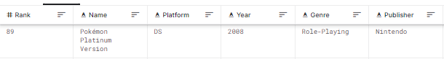

### Sử dụng dữ liệu nào cho bài toán đồ thị?

* Vì một thể loại game có thể thuộc về nhiều tựa game do một nhà phát hành phát hành, do dữ liệu trên là rất lớn nên để cho đơn giản trong xử lý của phạm vi đồ án ta sẽ lọc dữ liệu để **1 nhà phát hành** trong **1 thể loại** thì chỉ phát hành **đúng 1 tựa game duy nhất**. Các nhà phát hành khác nhau thì có nhiều thể loại khác nhau và chúng sẽ **chung nhau về một số thể loại**, đây là quan hệ mấu chốt trong đồ thị và sẽ được trình bày cụ thể hơn bên dưới.
* Từ tập dữ liệu và vấn đề đã đặt ra ở trên, do ta chỉ cần quan tâm tới *Nhà phát hành* (*Publisher*) và *Thể loại* (*Genre*) của tựa game trên mỗi dòng dữ liệu nên ta sẽ giữ lại duy nhất 2 cột thuộc tính là **Publisher** và **Genre** để phân tích, còn lại sẽ lượt bỏ đi hết.

# PHÂN TÍCH ĐỒ THỊ

File source code sử dụng ở chương này: **MainGraph.ipynb**.

Dataset sử dụng ở chương này: **vgsales.csv**.

File của phần mềm Gephi sử dụng ở chương này: **MainGraph.gephi** với dataset **for_gephi.csv**.

**Lưu ý:** Các hình ảnh kết quả bên dưới (output) có thể khác so với trong file *Gephi* và file souce code vì có thể file *Gephi* và source code được compile lại nhiều lần sau khi tài liệu được hoàn thành. Lý do có sự khác biệt giữa các lần compile là do tính chất ngẫu nhiên trong một vài thuật toán dẫn đến sự khác nhau của các output, ví dụ như Louvain.

## Sơ lược về dataframe

Như đã phân tích ở chương trước, ta chỉ cần 2 cột **Publisher** và **Genre** trong dataset gốc, vì vậy ta sẽ giữ lại 2 cột này. Sau đó ta sẽ bỏ đi tất cả các hàng có dữ liệu rỗng (*NA*, đó là các hàng mà không có dữ liệu của nhà phát hành cụ thể) và trùng lặp nhau (đó là các hàng mà cho thấy nhà phát hành đó xuất bản về 1 thể loại nào đó nhiều lần, vì ta không cần sự lặp đi lặp lại đó như đã nói ở bên trên nên ta loại bỏ sự trùng lặp đó đi) cho đơn giản hơn để xử lý.

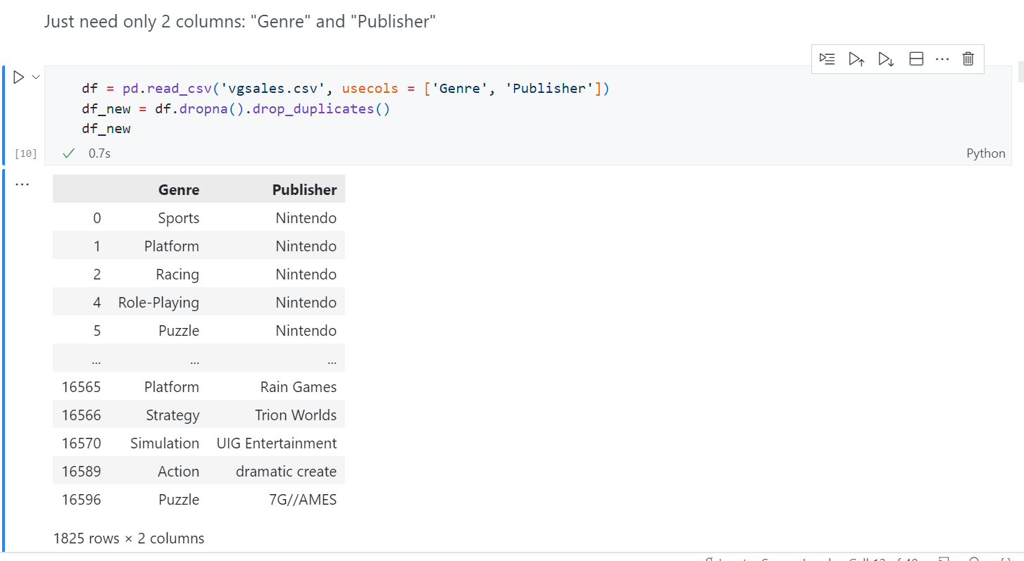

Sau khi xử lý ta được 1 dataframe mới gồm 1825 dòng và 2 cột (*Publisher*, *Genre*). Một dòng dữ liệu khi đó cho biết **1 nhà phát hành game có 1 thể loại cụ thể nào đó** (không lặp lại).

## Vẽ đồ thị

Tiếp theo, đưa dataframe vào đồ thị 2 phía (bipartite graph) và hiển thị một số thông tin về đồ thị 2 phía:

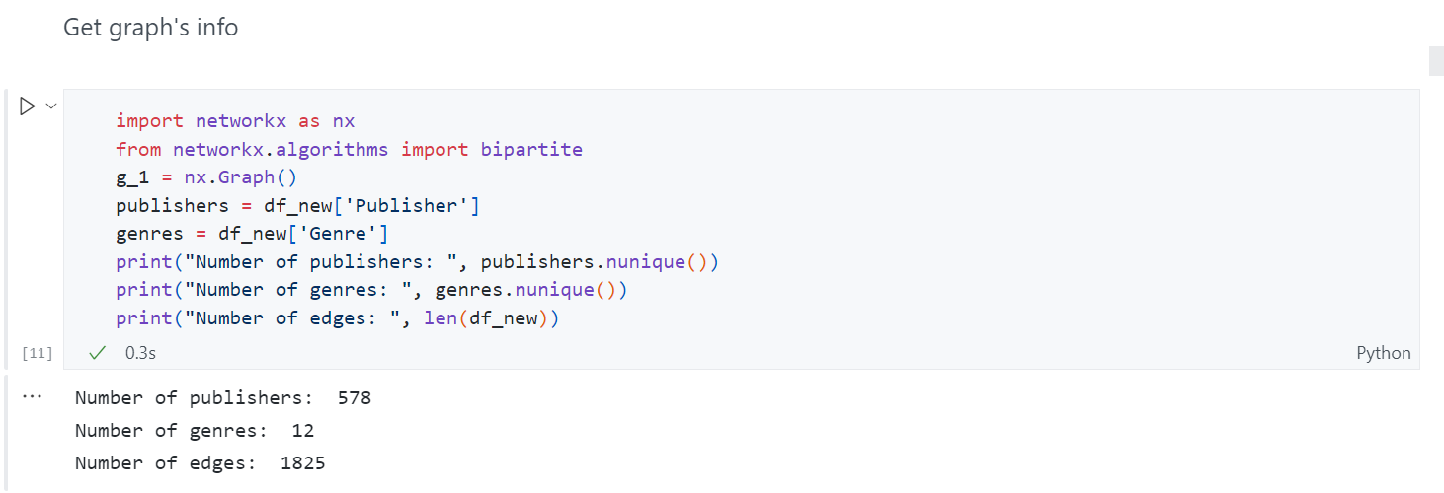

Ta thấy có 2 loại node là *Publisher* với 578 node và *Genre* với 12 node. Các cạnh trong đồ thị 2 phía tính được là 1825 cạnh (tương đương số hàng trong dataframe).

**Ý nghĩa**: Cạnh giữa 1 node nhà phát hành và 1 node thể loại thể hiện cho 1 dòng dữ liệu mà thể loại đó được nhà phát hành đó sản xuất.

Thực hiện vẽ đồ thị 2 phía:

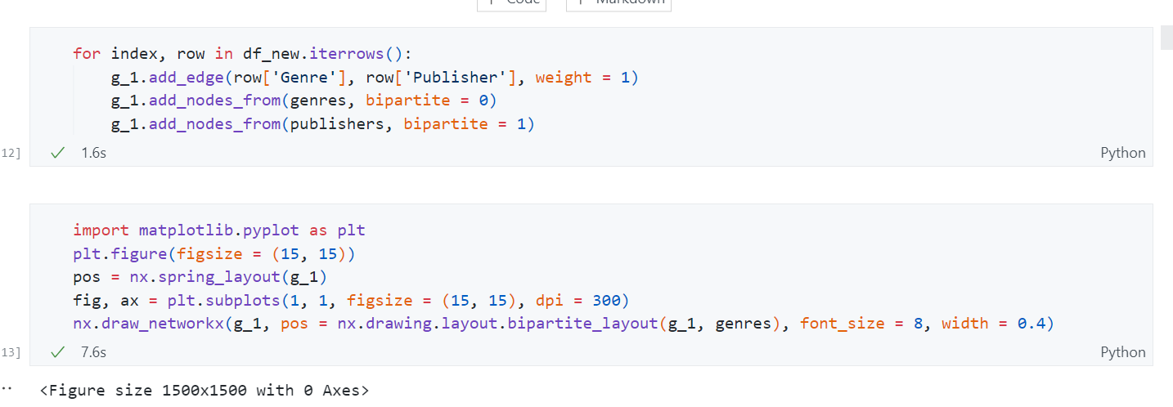

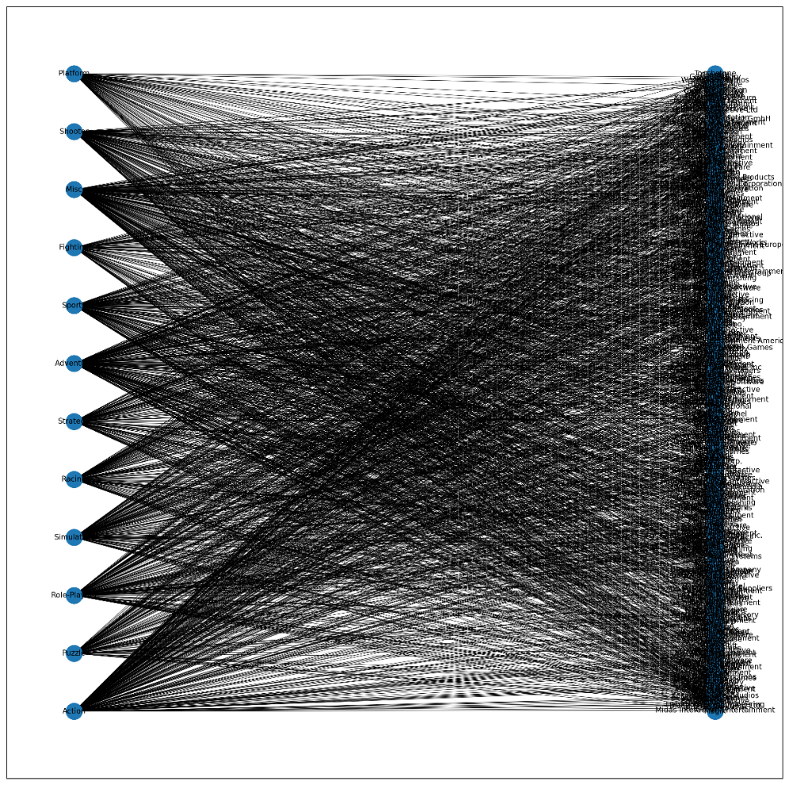

*Hình 1. Đồ thị 2 phía giữa Genres và Publishers*

Thực hiện vẽ tiếp đồ thị 1 phía (non-bipartite graph) với các node là các *Publisher* từ dữ liệu của đồ thị 2 phía. Trước tiên ta cũng phải bỏ đi sự lặp đi lặp lại của các *Publisher* trong các hàng dữ liệu của dataframe vì dữ liệu của các node *Publisher* đưa vào đồ thị 1 phía phải duy nhất và phân biệt (tức là 578 node đã đề cập phía trên):

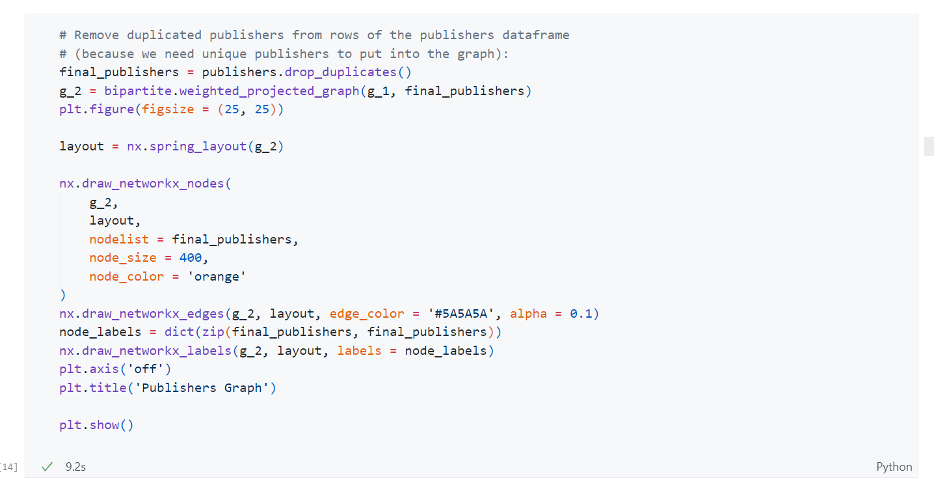

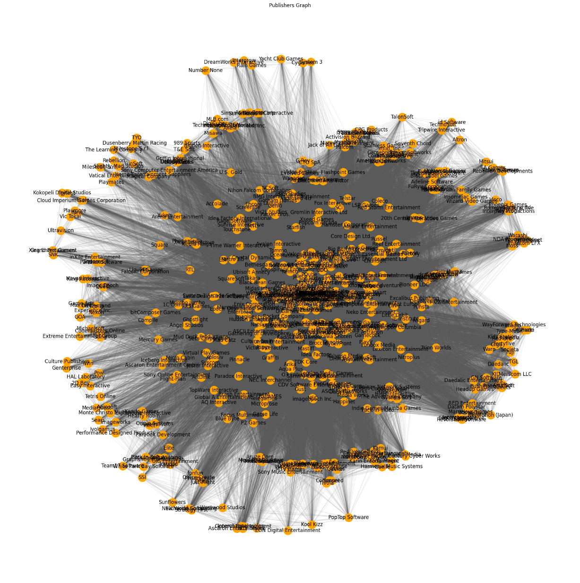

*Hình 2. Đồ thị 1 phía giữa các Publisher*

**Ý nghĩa**: 1 cạnh giữa 2 node nhà phát hành cho biết giữa 2 nhà phát hành đó có chung 1 thể loại game mà họ sản xuất. 2 nhà phát hành game có thể có chung nhiều thể loại khác nhau, số lượng các thể loại chung nhau đó chính là **trọng số** của cạnh giữa 2 node đó trong đồ thị.

## Gom cụm đồ thị bằng thuật toán phát hiện cộng đồng Louvain

Đưa đồ thị 1 phía vào thuật toán Louvain để thực hiện gom cụm các node *Publisher*:

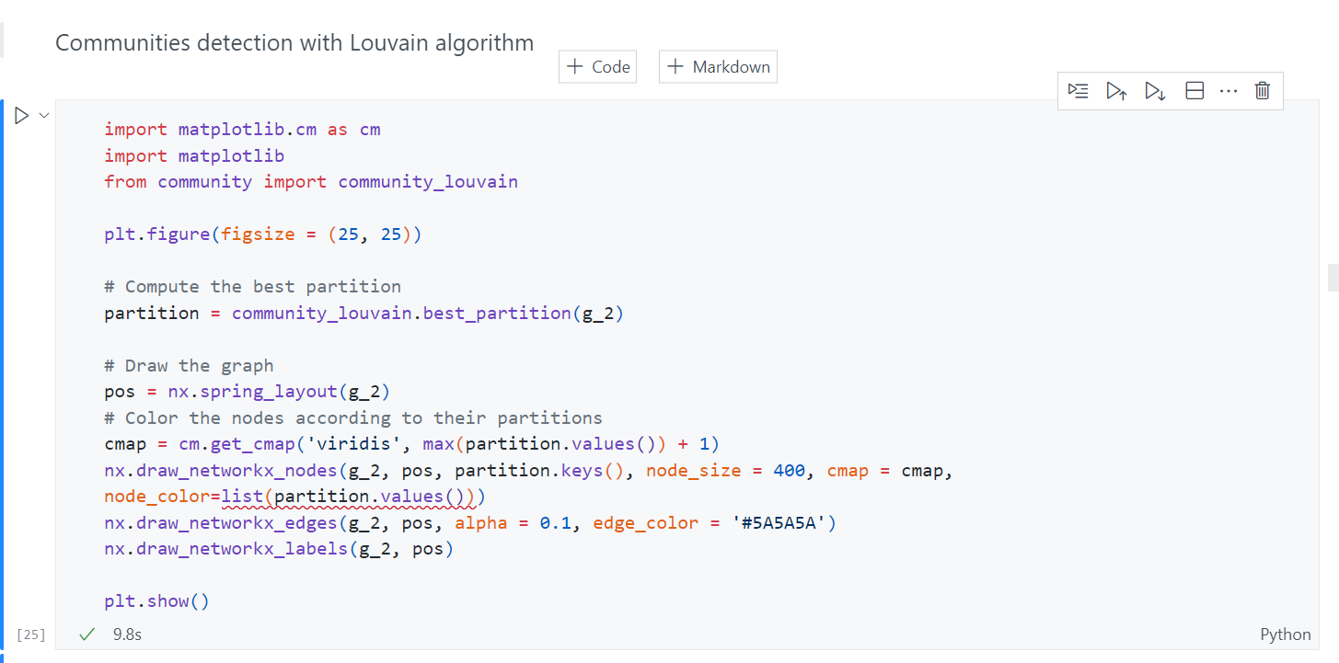

Kết quả từ thuật toán với đồ thị mới có các màu tương ứng với các cụm riêng biệt:

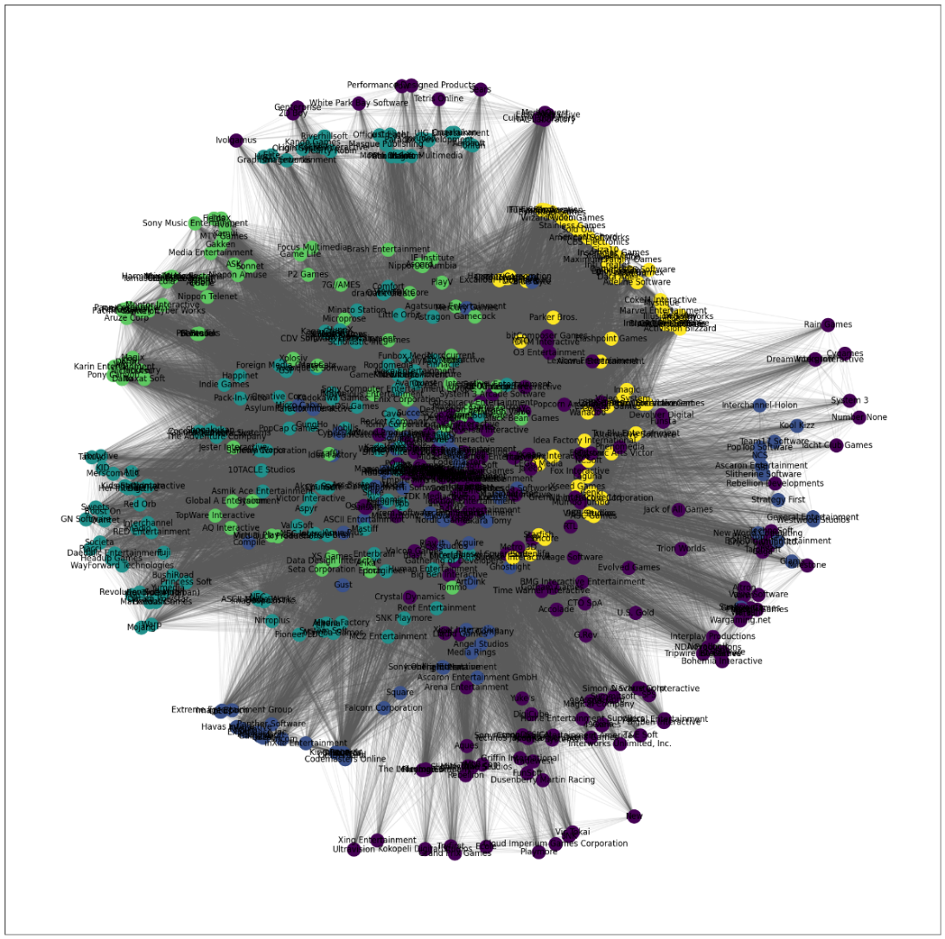

*Hình 3. Các cụm được phân chia bằng giải thuật Louvain*

Tính số lượng các cộng đồng sau khi chạy thuật toán, ta thấy có được **5** cộng đồng:

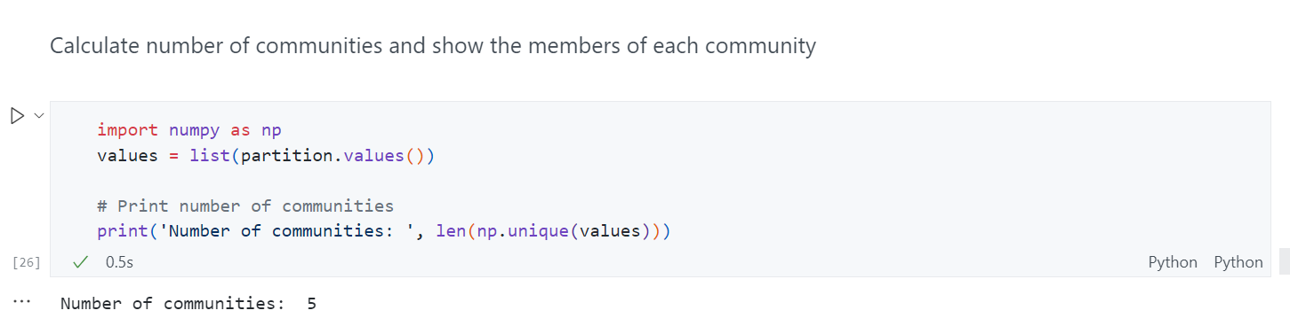

Đồng thời in ra các nhà phát hành tương ứng trong từng cộng đồng (bên dưới là trích lượt vì output thực tế rất dài):

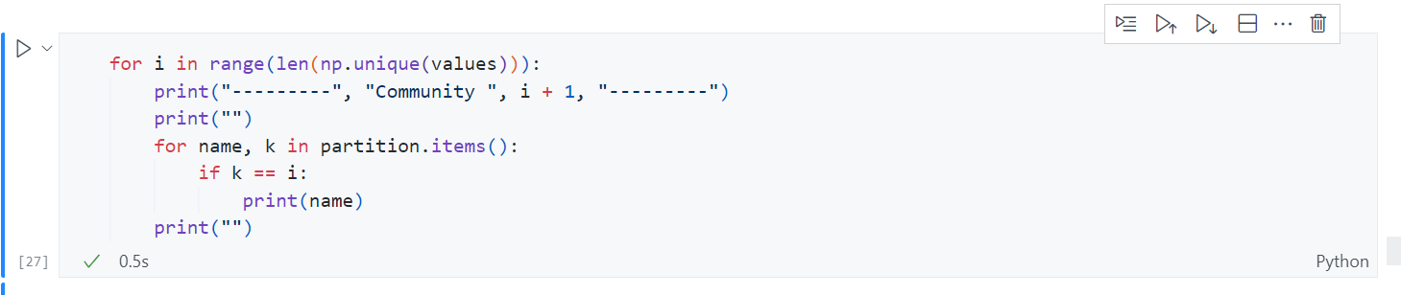

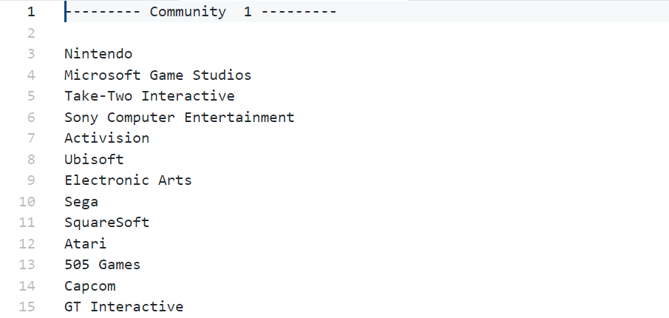

…

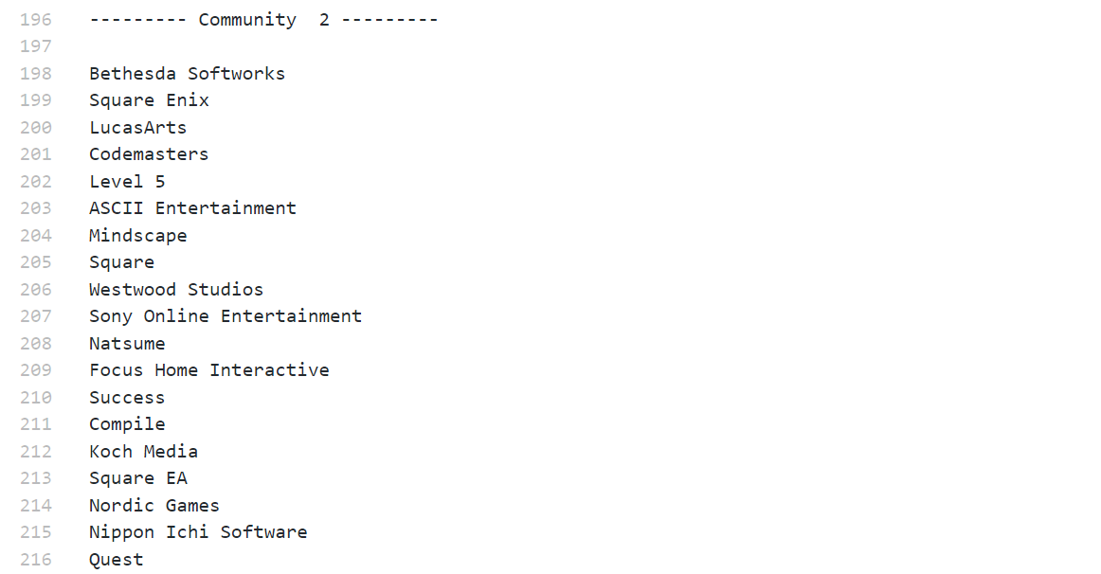

…

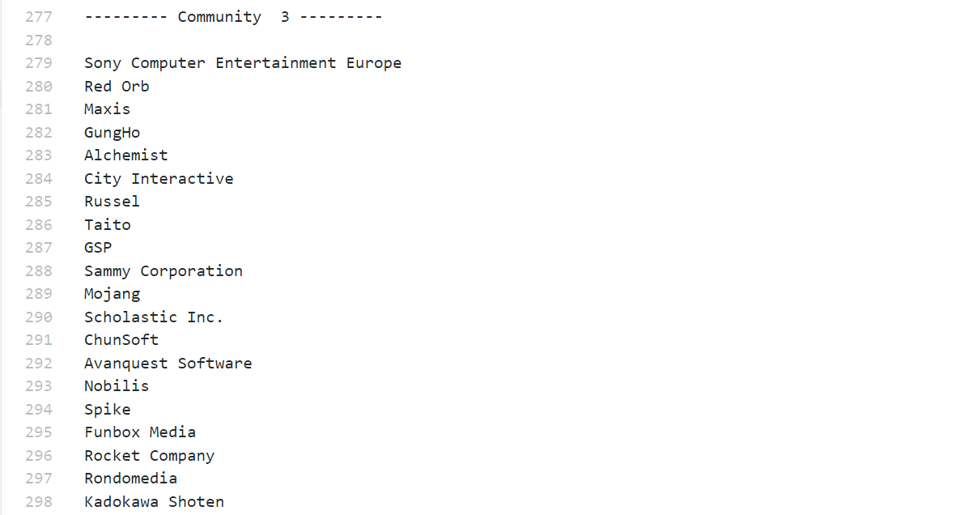

…

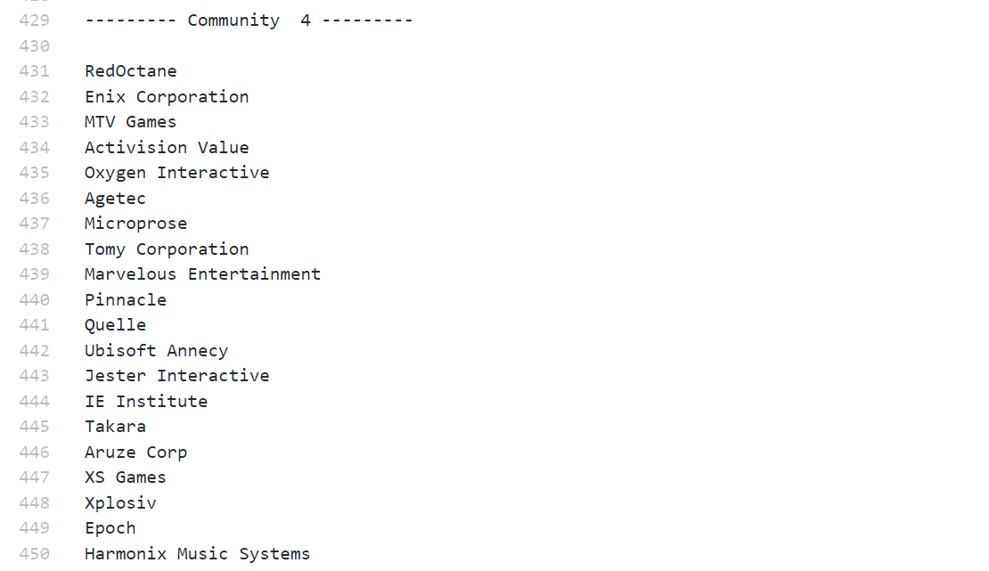

…

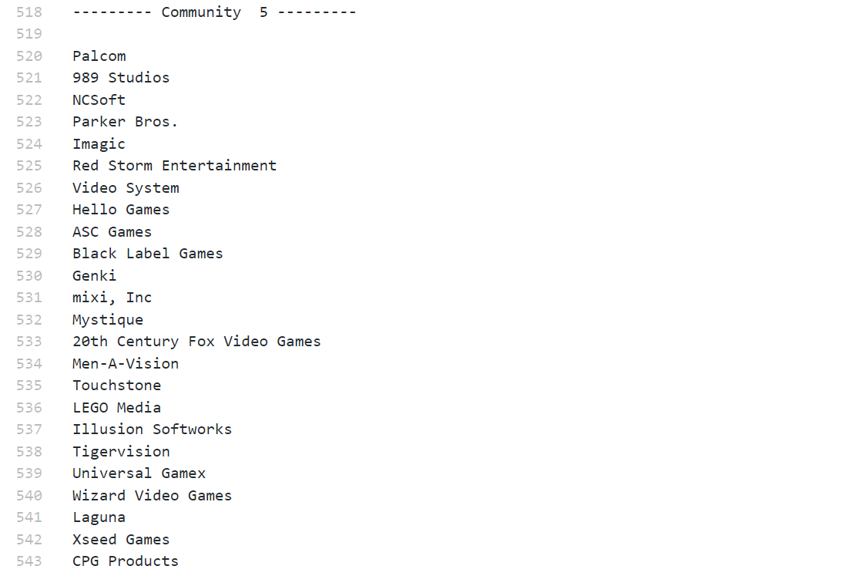

Do rất khó để có thể biết được ý nghĩa của các cụm trong đồ thị nên ta sử dụng 1 kỹ thuật là phân tích số lượng các node (hay các *Publisher*) cùng có các thể loại nào chung trong toàn bộ các thể loại ở mỗi một cụm, hay nói cách khác là phân tích độ phổ biến của các thể loại game trong mỗi cụm của đồ thị.

Ta tiến hành thực hiện đoạn code sau để phân tích lần lượt qua tất cả các cụm của đồ thị:

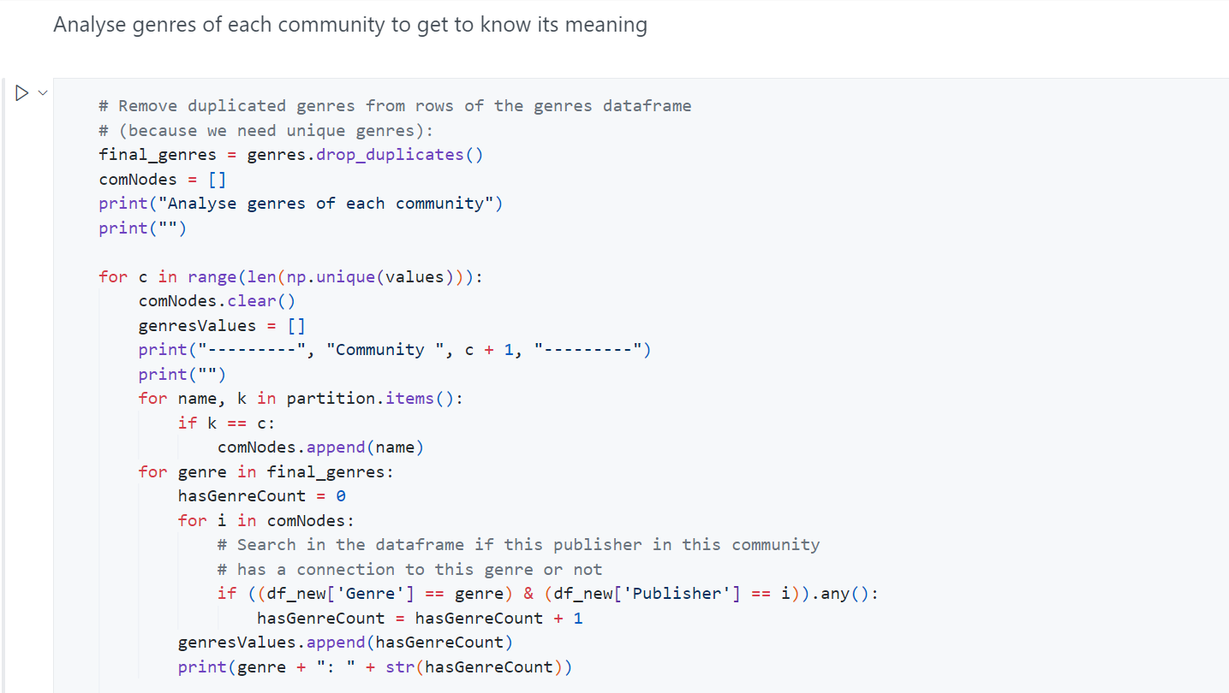

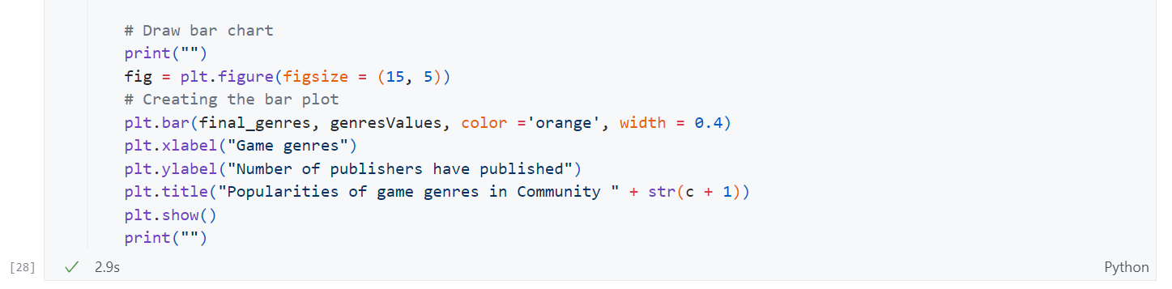

Kết quả ở mỗi cụm sẽ cho biết độ phổ biến của tất cả các thể loại game có trong cụm đó bằng số lượng các nhà phát hành nào đã xuất bản thể loại game đó. Ví dụ sau đây là kết quả ở *Cụm 1*:

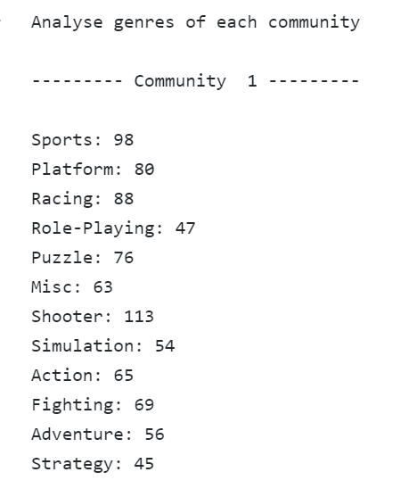

Đồ thị biểu thị kết quả trên:

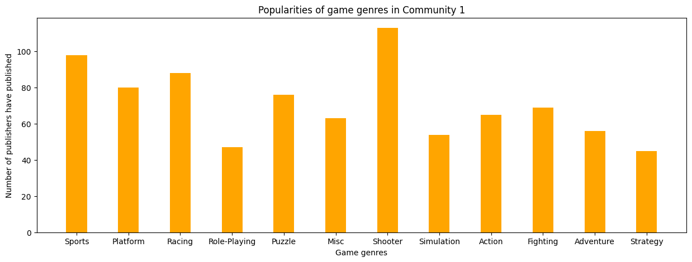

Ta thấy ở trong *Cụm 1* thì trong tất cả các thể loại game đã có đến **113** nhà phát hành đã xuất bản thể loại **Shooter**.

Thực hiện tương tự với các cụm còn lại, ta có các kết quả sau:

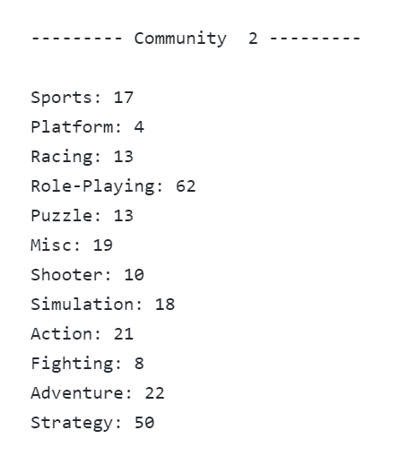

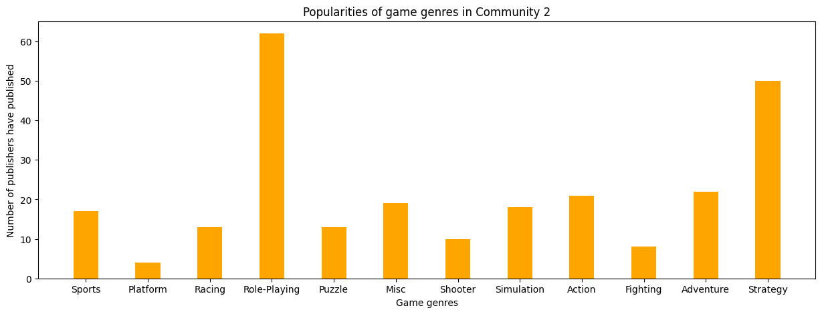

Ta thấy ở trong *Cụm 2* thì trong tất cả các thể loại game đã có đến **62** nhà phát hành đã xuất bản thể loại **Role-Playing**.

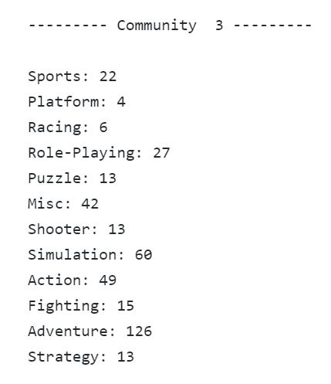

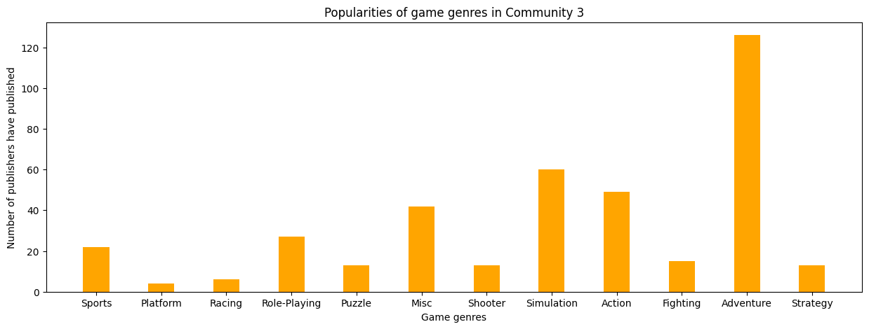

Ta thấy ở trong *Cụm 3* thì trong tất cả các thể loại game đã có đến **126** nhà phát hành đã xuất bản thể loại **Adventure**.

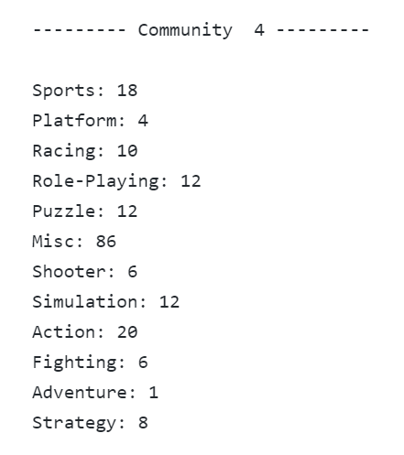

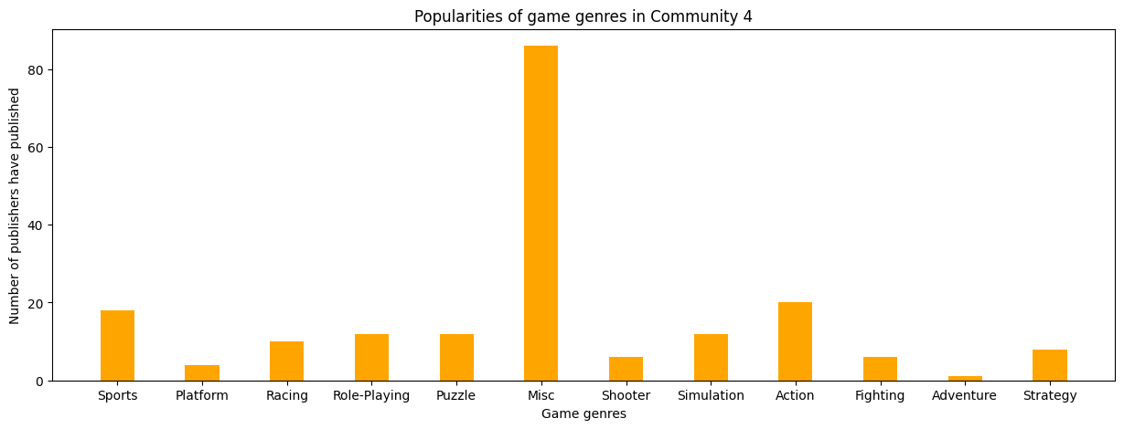

Ta thấy ở trong *Cụm 4* thì trong tất cả các thể loại game đã có đến **86** nhà phát hành đã xuất bản thể loại **Misc**.

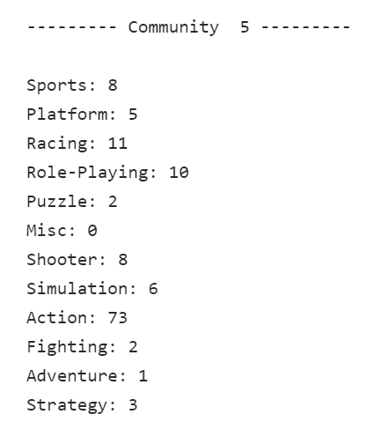

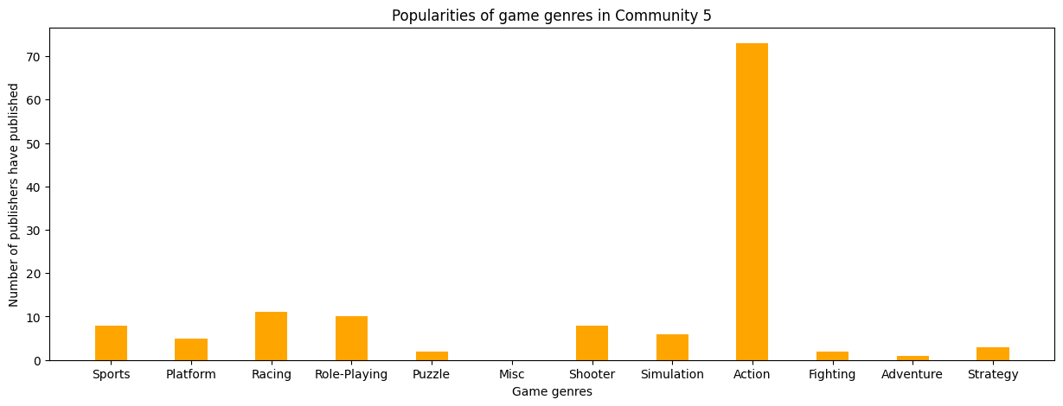

Ta thấy ở trong *Cụm 5* thì trong tất cả các thể loại game đã có đến **73** nhà phát hành đã xuất bản thể loại **Action**.

Từ các thông số trên khi so sánh giữa các cụm với nhau, ta rút ra được ý nghĩa sau:

**Ý nghĩa**:

* *Cụm 1* bao gồm các nhà phát hành như **Nintendo**, **Microsoft Game Studios**, **Take-Two Interactive**, **Sony Computer Entertainment**, **Activision**,… là cụm mà tập trung nhiều nhà phát hành xuất bản thể loại **Shooter**, mặc dù các thể loại khác có kết quả cũng khá cao và trải dài hơn so với các cụm khác, chứng tỏ đây là cụm có nhiều nhà phát hành sôi nổi nhất hay nói cách khác là cụm có các nhà phát hành có tiếng tăm trong thị trường.
* *Cụm 2* bao gồm các nhà phát hành như **Bethesda Softworks**, **Square Enix**, **LucasArts**, **Codemasters**, **Level 5**,… là cụm mà tập trung nhiều nhà phát hành xuất bản thể loại **Role-Playing**.
* *Cụm 3* bao gồm các nhà phát hành như **Sony Computer Entertainment Europe**, **Red Orb**, **Maxis**, **GungHo**, **Alchemist**,… là cụm mà tập trung nhiều nhà phát hành xuất bản thể loại **Adventure**.
* *Cụm 4* bao gồm các nhà phát hành như **RedOctane**, **Enix Corporation**, **MTV Games**, **Activision Value**, **Oxygen Interactive**,… là cụm mà tập trung nhiều nhà phát hành xuất bản thể loại **Misc**.
* *Cụm 5* bao gồm các nhà phát hành như **Palcom**, **989 Studios**, **NCSoft**, **Parker Bros.**, **Imagic**,… là cụm mà tập trung nhiều nhà phát hành xuất bản thể loại **Action**.

Xuất dữ liệu của đồ thị 1 phía ra 1 file dataset **for_gephi.csv** để sử dụng cho việc trực quan hoá trong phần mềm *Gephi*. Vì đồ án thực hiện trên *Jupyter Notebook* trực tiếp trên *Visual Studio Code* nên file .csv sau khi export sẽ nằm cùng với source code ở thư mục chứa source code. Có 1 lưu ý nhỏ là nếu thực thi trên *Google Colab* thì cần thêm “/” vào trước tên file .csv để file sau khi được export ra sẽ được nằm ở thư mục root (thư mục mẹ) của project *Google Colab*:

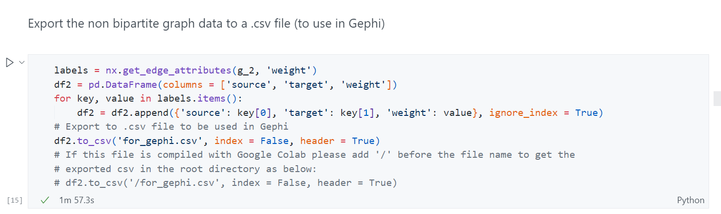

Sau khi mở file .csv bằng *Gephi*, tiến hành định dạng lại đồ thị và sử dụng tính năng *Community Detection* của *Gephi* bằng *Modularity*, chính là thuật toán Louvain và chờ các partition được phân chia ra. Ta thấy cũng có **5** partition được chia ra tương ứng với **5** cụm hay **5** cộng đồng.

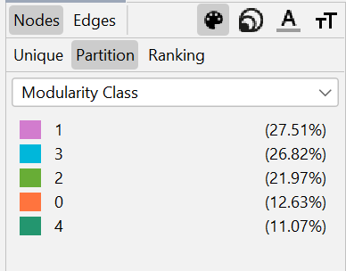

Sau khi thực hiện cùng thuật toán gom cụm Louvain trong phần mềm *Gephi*, kết quả phân cụm được trực quan hoá trên đồ thị như sau với mỗi cụm là 1 màu khác nhau:

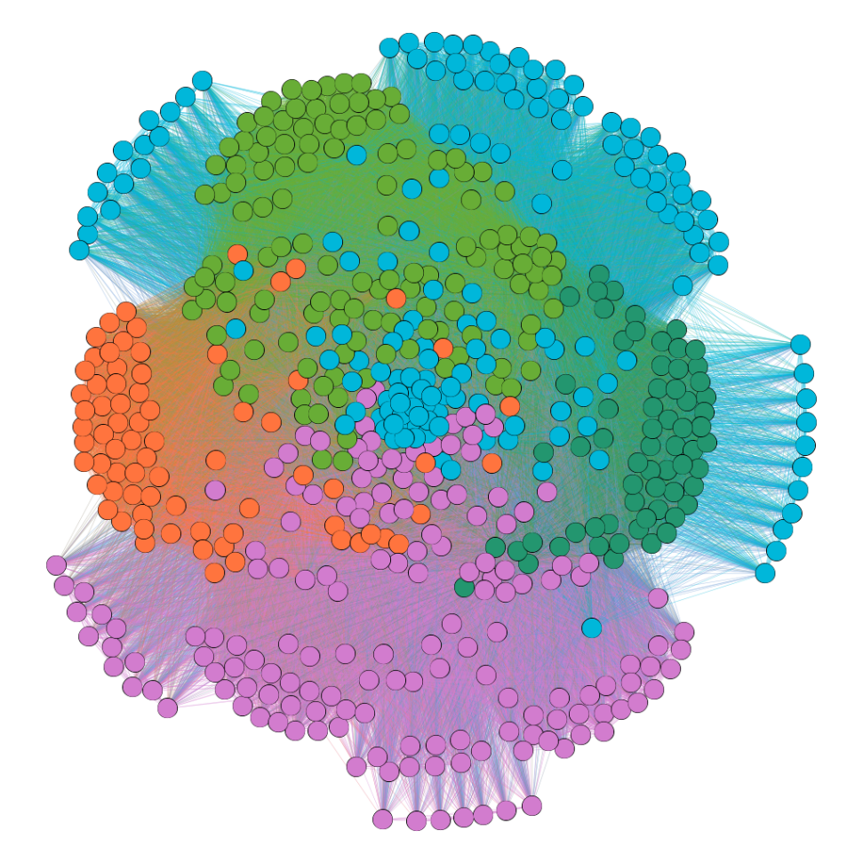

*Hình 4. Các cộng đồng được phát hiện bằng giải thuật Louvain trong Gephi*

Tiếp theo, vào cơ sở dữ liệu của đồ thị trong *Gephi* để kiểm tra thử xem các phần tử trong 1 cụm có giống như các phần tử mà ta đã khảo sát được bằng việc lập trình bằng Python hay không. Ở đây sẽ kiểm tra thử cộng đồng chứa nhà phát hành game **Nintendo**, là cộng đồng có các nhà phát hành tiếng tăm, chính là *Cụm 1* ta khảo sát bằng phương pháp lập trình bên trên. Ở trong *Gephi*, cộng đồng này có *ID* là 3. Tìm một vài phần tử khác cũng có *ID* thuộc *ID* cộng đồng là 3 thì ta thấy đều có sự xuất hiện của **Microsoft Game Studios**, **Take-Two Interactive**, **Sony Computer Entertainment** hay **Activision**,... Chứng tỏ việc chạy thuật toán Louvain bằng Python cho kết quả gần như tương đồng so với kết quả trong *Gephi* cho ra.

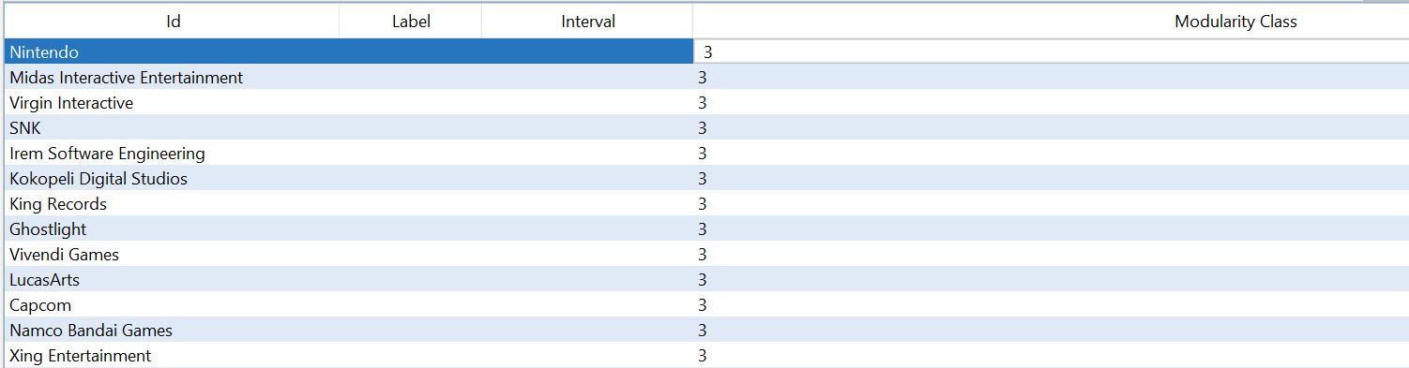

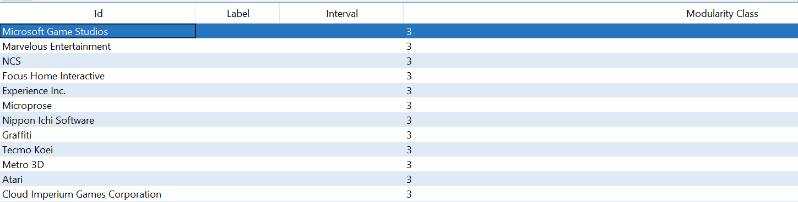

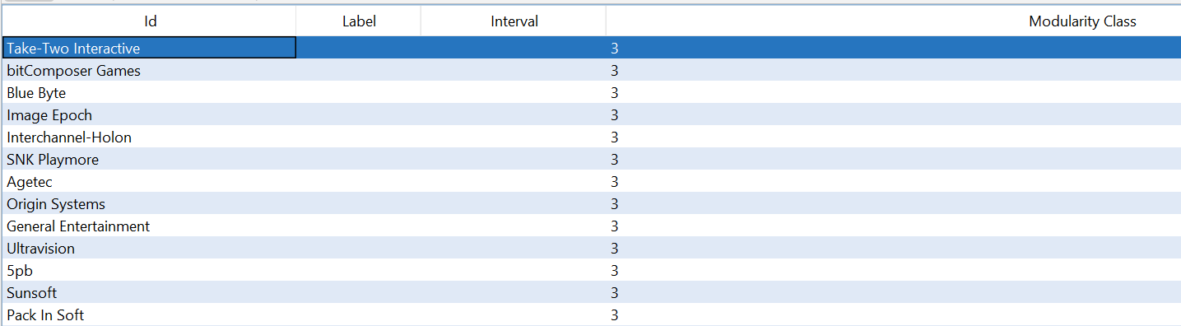

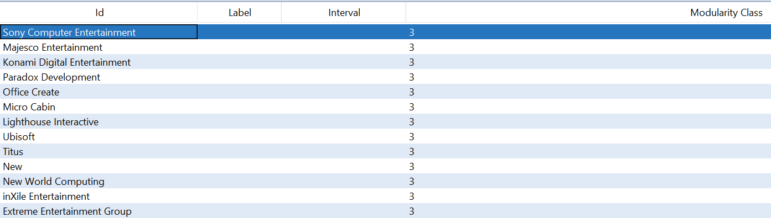

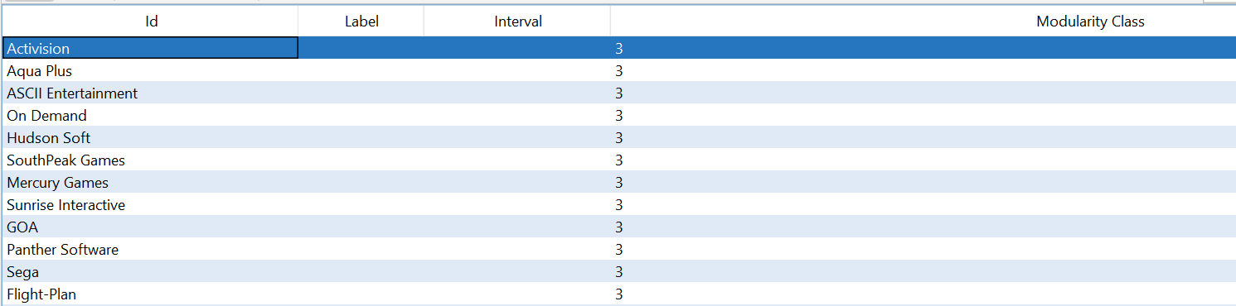

## Thuật toán xếp hạng đỉnh

### Thuật toán PageRank

Kết quả lập trình trên Python sau khi chạy thuật toán PageRank (với xếp hạng các đỉnh các nhà phát hành theo thứ tự giảm dần được trích lượt):

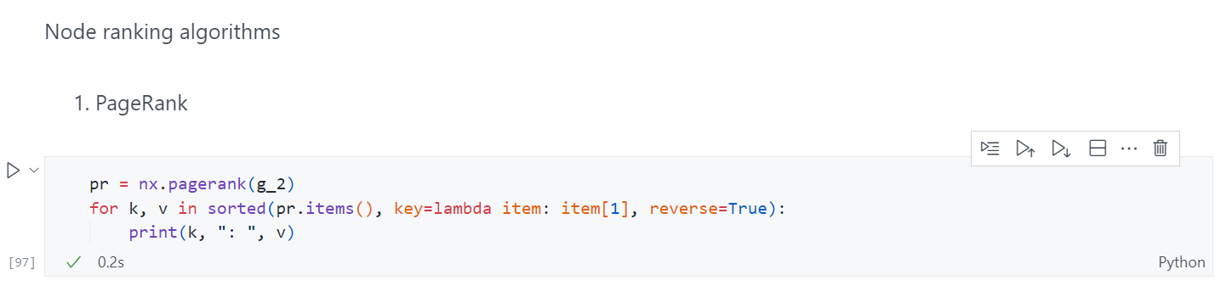

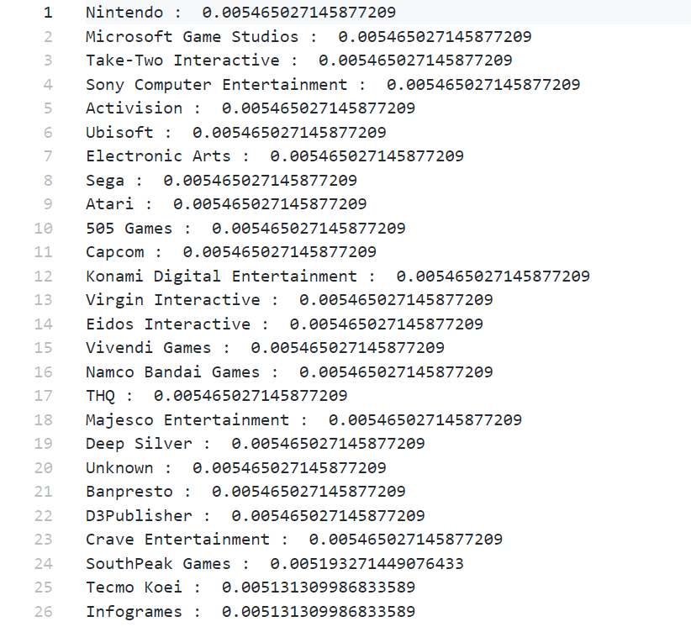

Trên *Gephi*, thiết lập thuật toán PageRank với thông số mặc định *Probability* là 0.85 và *Epsilon* là 0.001. Đặc biệt lưu ý tick vào **Use edge weight** để *Gephi* tính PageRank theo **trọng số cạnh**, tương tự như trong Python.

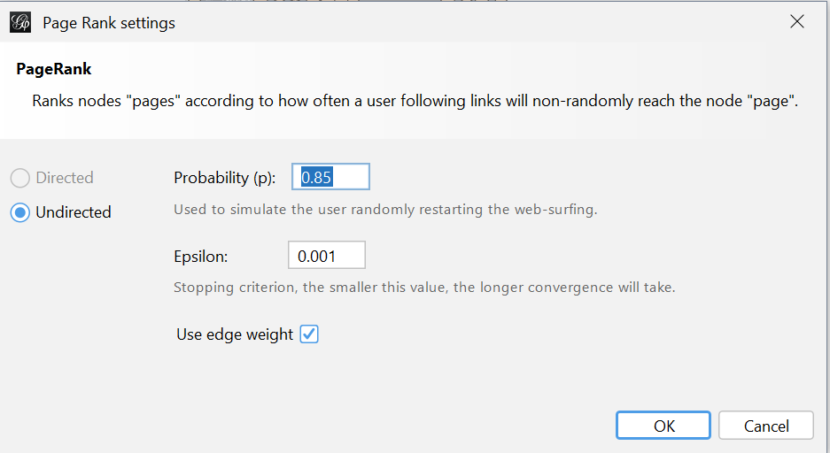

Kết quả chạy thuật toán PageRank trên phần mềm *Gephi*:

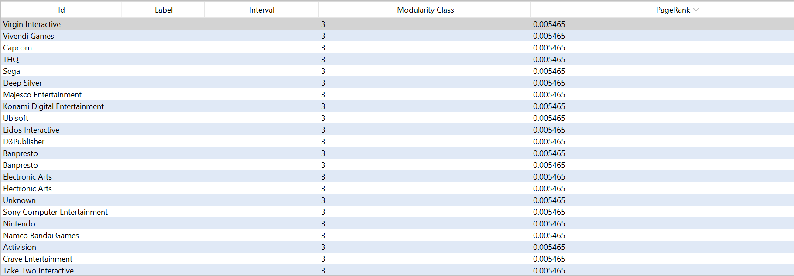

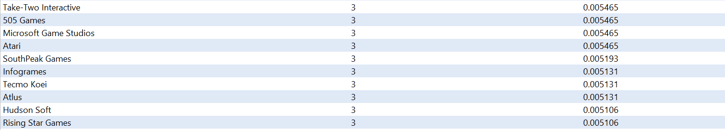

**Nhận xét:** Do tên của các node, hay các nhà phát hành được sắp xếp theo các cách khác nhau tuỳ theo Python hay *Gephi* nên về hình thức sắp xếp trông có vẻ khác nhau nhưng thực tế thứ hạng là duy nhất dựa vào kết quả của PageRank. Mặt khác ta nhận thấy kết quả PageRank của mỗi node đều tương đối tương đồng và chính xác ở trên cả Python và *Gephi*. Ví dụ như các node từ đầu đến node trước node **SouthPeak Games** là có cùng thứ hạng với nhau do cùng có kết quả là **0.005465** trên cả Python và *Gephi*. Đến node **SouthPeak Games** thì đã có kết quả nhỏ hơn là **0.005193** nên node này được sắp bên dưới các node trên.

Đồ thị PageRank trong *Gephi* cho biết các node có màu càng đậm thì thứ hạng PageRank càng cao (thường là các node trung tâm):

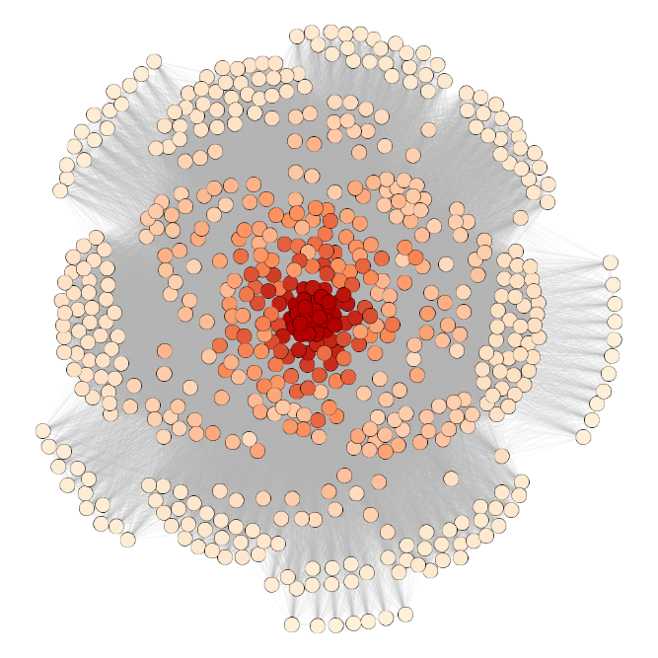

*Hình 5. Đồ thị PageRank trong Gephi*

### Thuật toán Eigenvector Centrality

Chạy thuật toán tính Eigenvector Centrality của đồ thị trên Python:

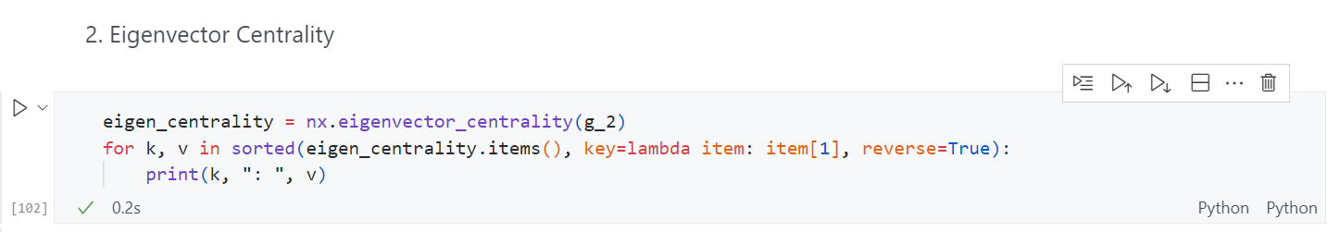

Kết quả sau khi chạy thuật toán trên Python:

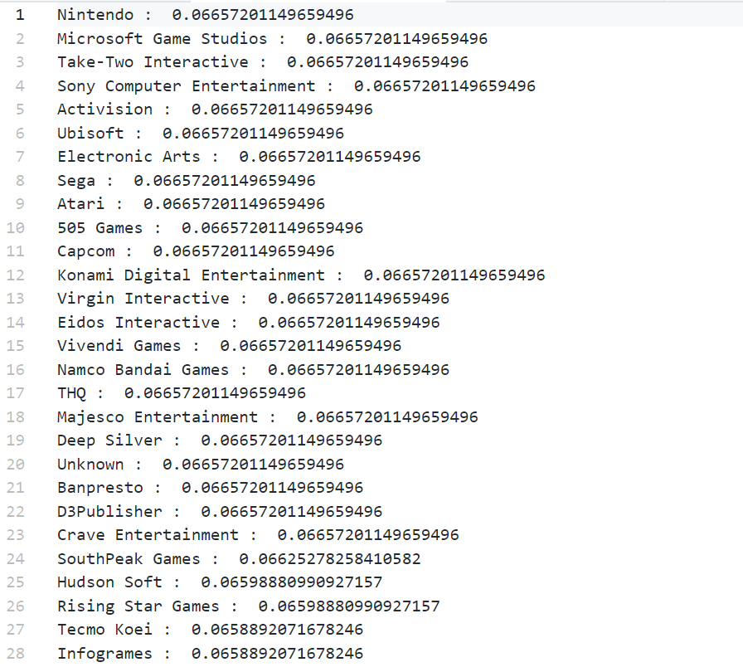

Kết quả sau khi chạy thuật toán trên *Gephi*:

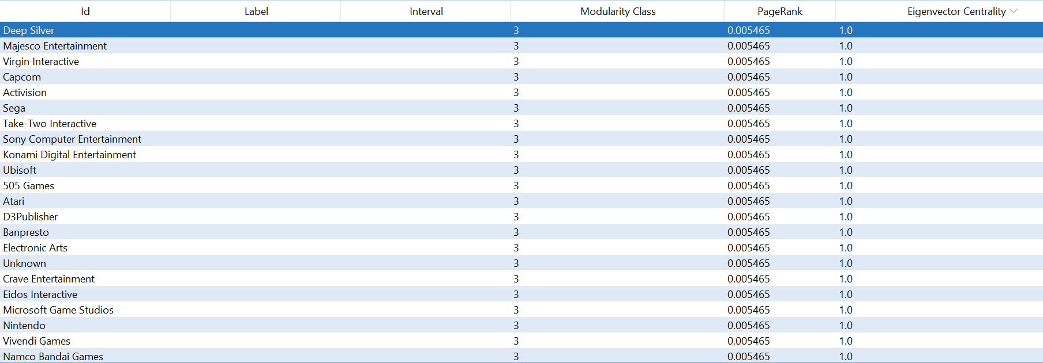

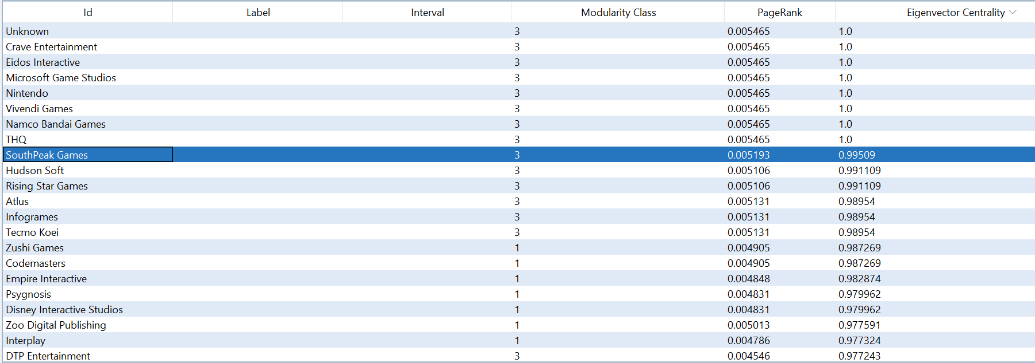

**Nhận xét:** Như đã nói ở phần PageRank, do cách sắp xếp khác nhau nên tên các node được sắp xếp khác nhau trên Python và *Gephi*. Tuy nhiên ta nhận thấy kết quả Eigenvector Centrality giữa Python và *Gephi* có sự khác biệt đó là do kết quả trên *Gephi* đã sử dụng kỹ thuật **normalise vector**, cụ thể là trên đoạn **[0, 1]** nên vector kết quả đã trải qua quá trình normalisation còn thuật toán trong method **eigenvector_Centrality()** của **NetworkX** là kết quả nguyên gốc của vector nên khác với *Gephi*. Ví dụ trên Python thì node **SouthPeak Games** có kết quả là **0.06625278258410582** còn trên *Gephi* là **0.9950900050961164**, các node khác hạng cao hơn bên trên trong Python có kết quả là **0.06657201149659496** còn trong *Gephi* thì đều là **1.0**, để kiểm chứng vector đã được normalise ta lấy **1.0 / 0.06657201149659496 = 15.02132769**, sau đó lấy **15.02132769 * 0.06625278258410582 = 0.9952047576**, thấy gần xấp xỉ độ lớn vector trên *Gephi*, chứng tỏ kết quả trên *Gephi* đều đã được normalise gấp một lượng là **15.02132769** so với trên Python. Như vậy kết quả là không sai, chỉ là do trải qua phương pháp vector normalisation, và tương tự như PageRank, xếp hạng của các node vẫn rất chính xác và tương đồng ở trên Python và cả *Gephi*.

Đồ thị Eigenvector Centrality trong *Gephi* cho biết các node có màu càng đậm thì thứ hạng Eigenvector Centrality càng cao (thường là các node trung tâm):

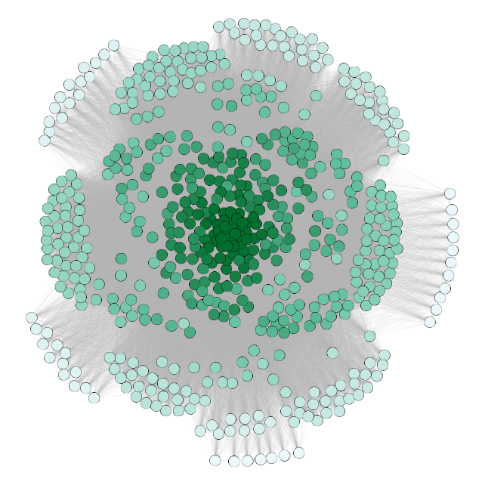

*Hình 6. Đồ thị Eigenvector Centrality trong Gephi*

### Ý nghĩa của các thuật toán xếp hạng đỉnh

* Trong một đồ thị thì các thuật toán xếp hạng đỉnh như PageRank hay Eigenvector Centrality cho biết thứ hạng của các node được đánh gia thông qua sự “uy tín” hay “tín nhiệm” của các node đó trong đồ thị. Vì mỗi node đều có sự quan hệ ra vào với các node xung quanh, nên node nào càng nhận được chiều quan hệ vào nó nhiều từ các node khác thì thứ hạng càng cao, chứng tỏ đó là những node đó có độ quan trọng đáng kể trong đồ thị.
* Trong bài toán cụ thể của đồ án, ta có thể đánh giá là nhà phát hành nào có thứ hạng càng cao chứng tỏ càng có khả năng tiếp cận dễ dàng với nhiều nhà phát hành khác xung quanh thông qua quan hệ trên việc có chung thể loại game, hay nói cách khác là có tỉ lệ chung thể loại game với nhiều nhà phát hành là cao hơn các node khác có thứ hạng thấp hơn. Chính vì điều đó nên các node nhà phát hành có thứ hạng cao này luôn luôn ở phần trung tâm của đồ thị nên luôn dễ dàng tiếp cận được nhiều node nhà phát hành khác xung quanh, hay nói cách khác họ là những nhà phát hành game lớn có mức độ cạnh tranh trên thể loại game với rất nhiều nhà phát hành khác, ví dụ như **Nintendo**, **Microsoft Game Studios**, **Take-Two Interactive**, **Sony Computer Entertainment** hay **Activision**.

## Tính toán các độ đo

### Betweeness Centrality

* **Theo node (node-based):**

Tính Betweeness Centrality theo node trên Python:

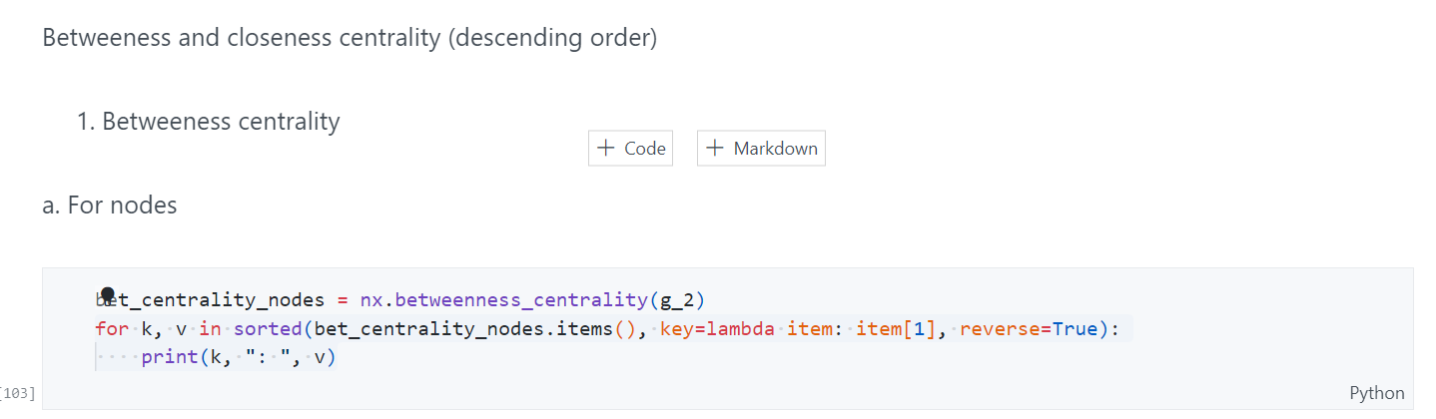

Kết quả nhận được (trích lượt):

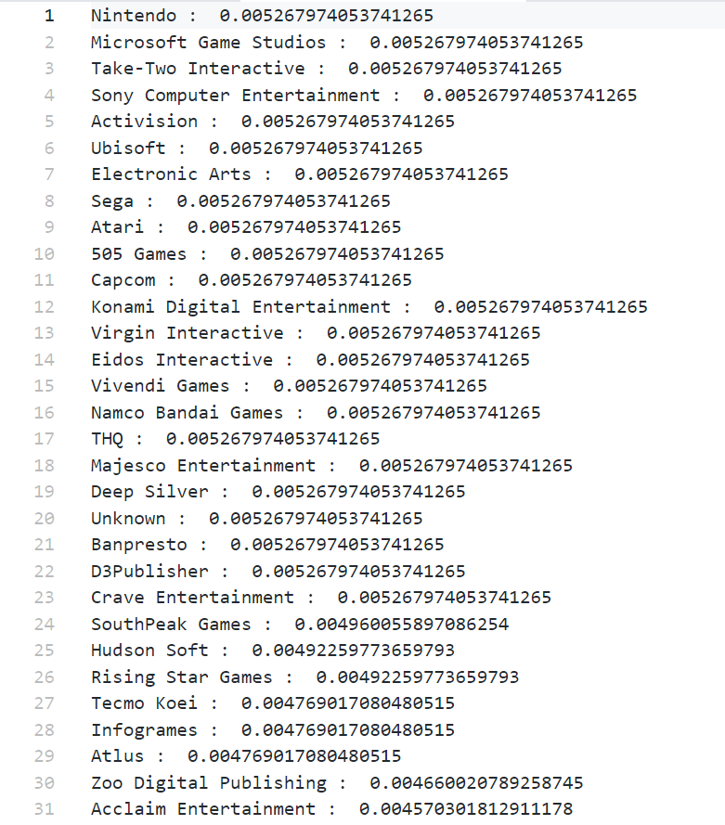

Tiến hành tính Betweeness Centrality theo node trên *Gephi* bằng công cụ **Network Diameter** và công cụ này tính toán các độ đo dựa trên khoảng cách giữa các node trong đồ thị, hay ở đây chính là trọng số (số các thể loại chung nhau giữa 2 nhà phát hành game). Lần này trong cài đặt có xuất hiện việc có muốn normalise kết quả hay không thì ta chọn lựa chọn này, đó chính là **Normalize Centralities in [0, 1]** để kết quả trên *Gephi* có thể được tương đồng với trên Python:

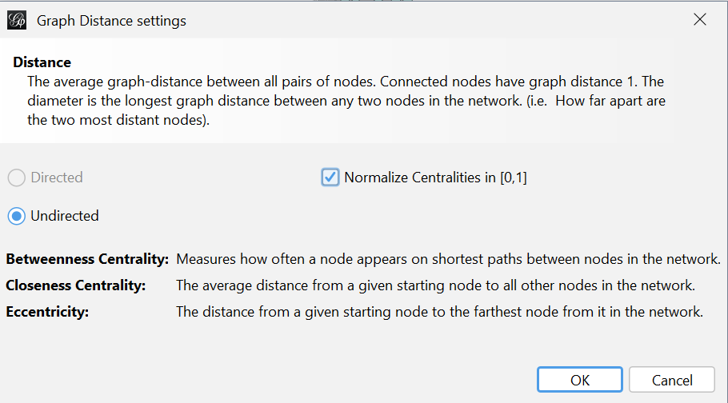

Vào **Data Table** và chọn tab **Node** để hiển thị xếp hạng theo node-based của Betweeness Centrality, ta thấy kết quả tương đồng như trên Python với các node xếp hạng cao nhất có kết quả xấp xỉ **0.005268**:

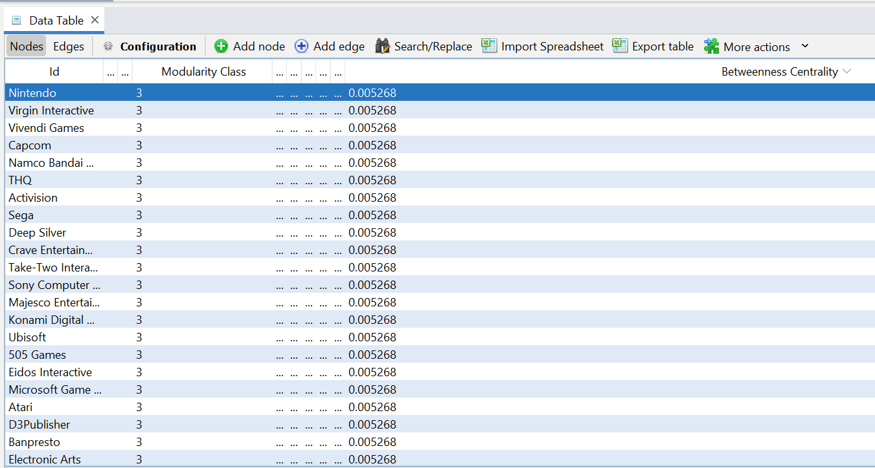

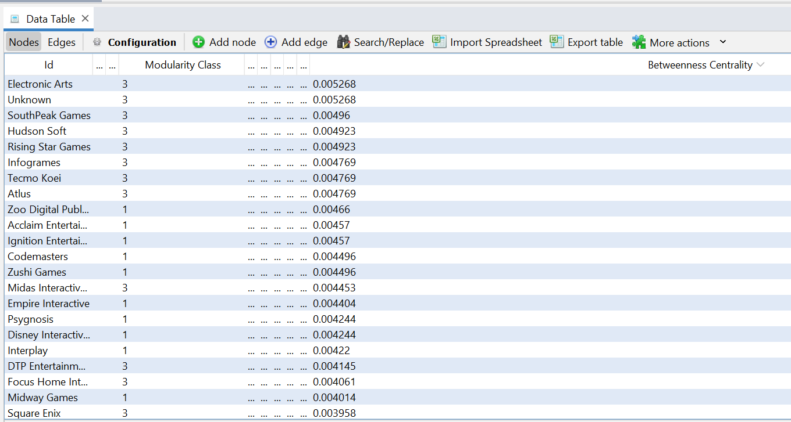

Đồ thị Betweeness Centrality trong *Gephi* cho biết các node có màu càng đậm thì thứ hạng Betweeness Centrality càng cao (thường là các node trung tâm):

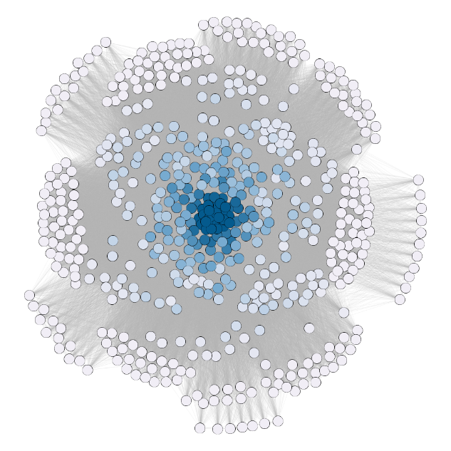

*Hình 7. Đồ thị Betweeness Centrality theo node trong Gephi*

**Ý nghĩa**: Trong đồ thị này, kết quả của Betweeness Centrality với node-based cho biết độ quan trọng hay khả năng được “ghé qua” của 1 node nào đó trong đồ thị từ quan hệ với các node khác, tức là node nào được cross qua nhiều trên đường đi của tất cả các node trong đồ thị thì càng có độ đo này cao. Hay trong bài toán cụ thể này, độ đo này cho biết 1 nhà phát hành nào đó có độ đo của Betweeness Centrality với node-based càng cao thì nhà phát hành đó càng có vai trò quan trọng trong đồ thị, càng đóng vai trò “trung gian” trong nhiều quan hệ gián tiếp nhất trong việc có chung thể loại game. Ví dụ nhà phát hành **A** và **B** có chung thể loại game I, nhà phát hành **B** và **C** có chung thể loại game II thì trong quan hệ giữa 3 nhà phát hành **A**, **B**, **C** này nhà phát hành **B** là nhà phát hành có độ đo của Betweeness Centrality với node-based cao nhất vì là nhà phát hành trung gian cho quan hệ gián tiếp giữa 2 nhà phát hành **A** và **C**. Vẫn như những phần trước, ta thấy các nhà phát hành có độ đo này cao thường nằm ở trung tâm của đồ thị, và đều là những nhà phát hành có vai trò quan trọng cũng như là những nhà phát hành lớn trong thị trường.

* **Theo cạnh (path-based, edge-based):**

Tính Betweeness Centrality theo edge trên Python:

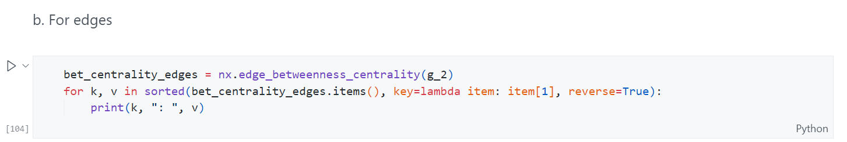

Kết quả nhận được (trích lượt):

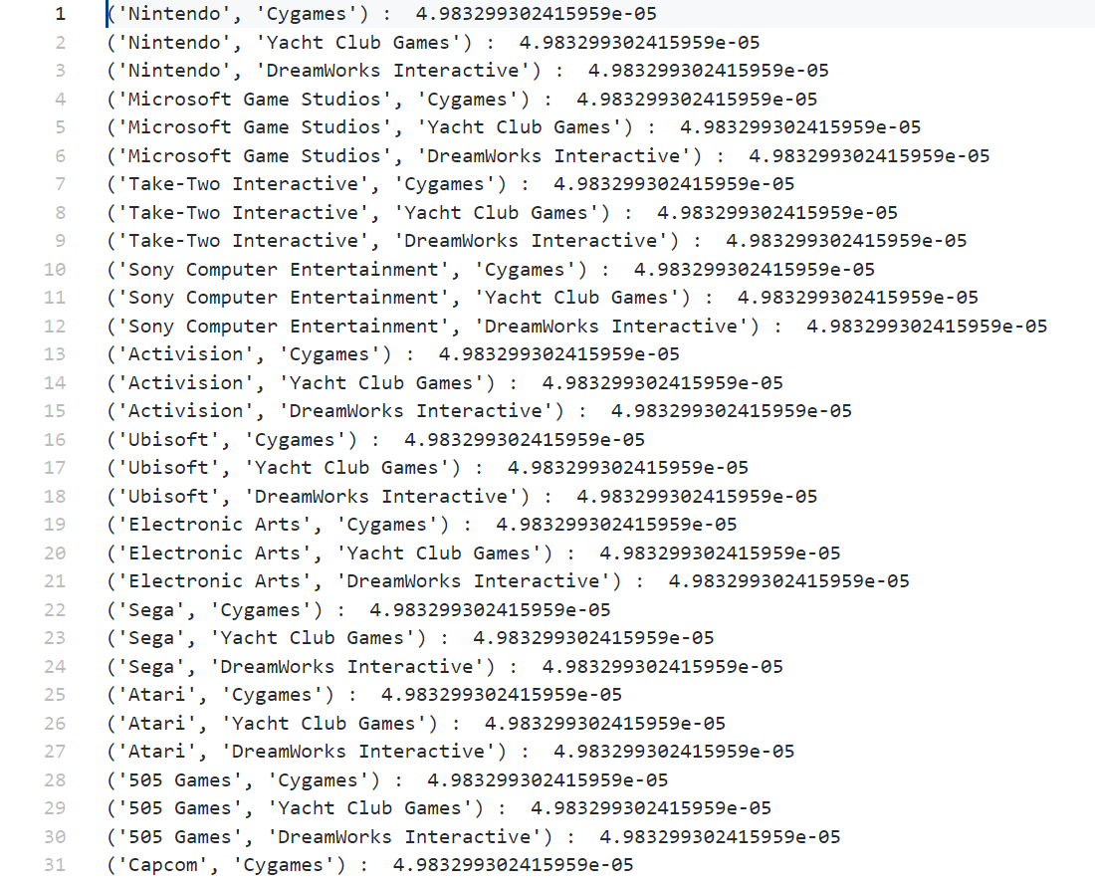

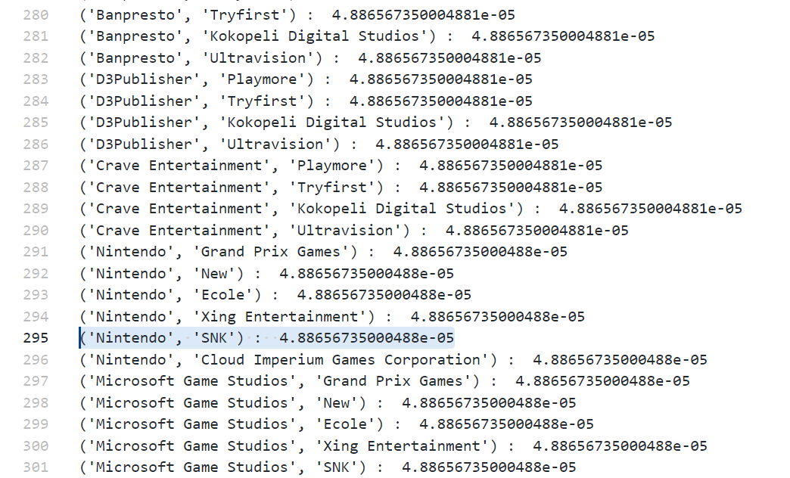

Do trong *Gephi* mặc định không hỗ trợ tính Betweeness Centrality theo cạnh nên ta phải sử dụng plugin bên ngoài để phục vụ tính độ đo này. Em đã tham khảo project plugin tính độ đo này ở <https://github.com/gephi/gephi-plugins/tree/edge-betweenness-plugin>. Do project này chỉ bao gồm các file đã được tạo theo chuẩn của một plugin *Gephi* và các file source code của thuật toán bằng Java chứ chưa có file plugin nên để có được plugin thì cần tải về toàn bộ file và tiến hành build ra file plugin dành cho *Gephi* theo documentation của repo.

Một project plugin cho *Gephi* được tạo trên *Maven* nên cần đảm bảo cài đặt *Apache Maven* (<https://maven.apache.org/download.cgi>) và lưu ý cần phải có *Java Development Kit* (*JDK*, <https://www.oracle.com/java/technologies/downloads>) trước khi tiến hành build ra file plugin cho *Gephi*.

Sau khi quá trình build hoàn tất, ta có được 1 file *.nbm* (là file plugin được tạo ra dựa trên IDE Netbeans) là **edge-betweenness-metric-1.1.0.nbm**. File này cũng được để ở trong đường dẫn “**Gephi/Plugins/EdgeBetweennessMetric/target**” của đồ án:

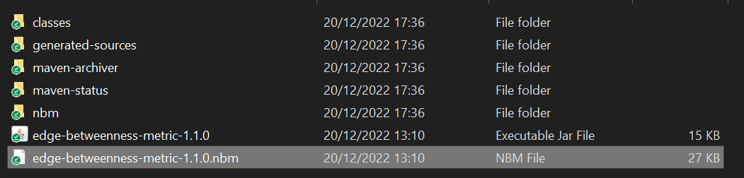

Tiến hành import file **edge-betweenness-metric-1.1.0.nbm** trên vào *Gephi* để cài đặt:

1. Trong *Gephi* chọn **Tools** 🡪 **Plugins** để mở cửa sổ plugin.
2. Chọn tab **Download** 🡪 **Add Plugins…** và chọn file **edge-betweenness-metric-1.1.0.nbm** để add vào.

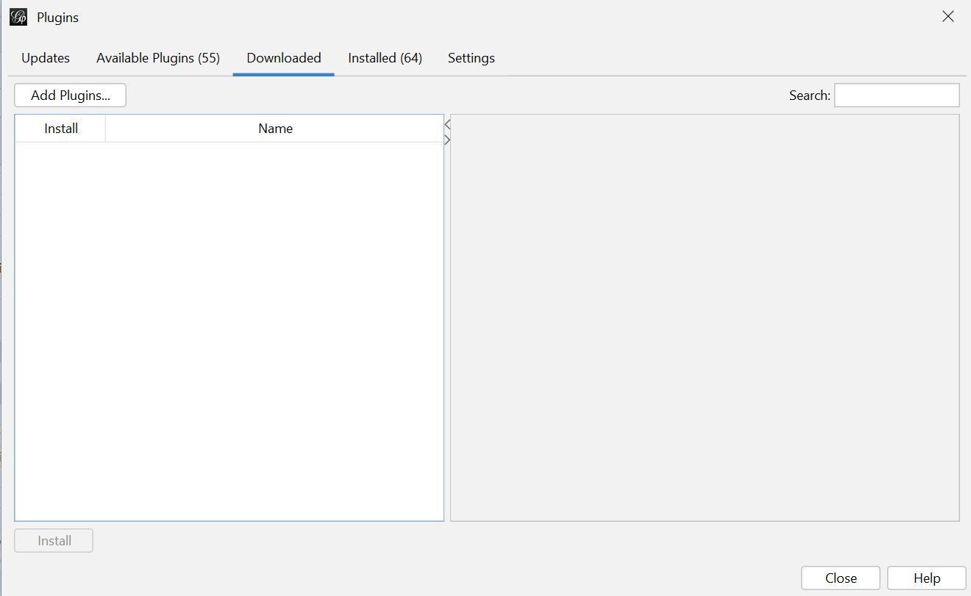

1. Khởi động lại *Gephi* để *Gephi* nhận plugin **Edge Betweeness Metric** vừa thêm vào.

Sau khi đã cài đặt plugin, ta có thể thấy lựa chọn tính độ đo này ở **Edge Overview** của **Statistics** với tên là **Edge Betweeness**:

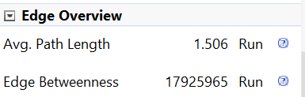

Tiến hành chạy như các thuật toán thông thường khác, lưu ý tick vào **Normalize** để kết quả nằm trong đoạn **[0, 1]** giúp dễ quản lý hơn:

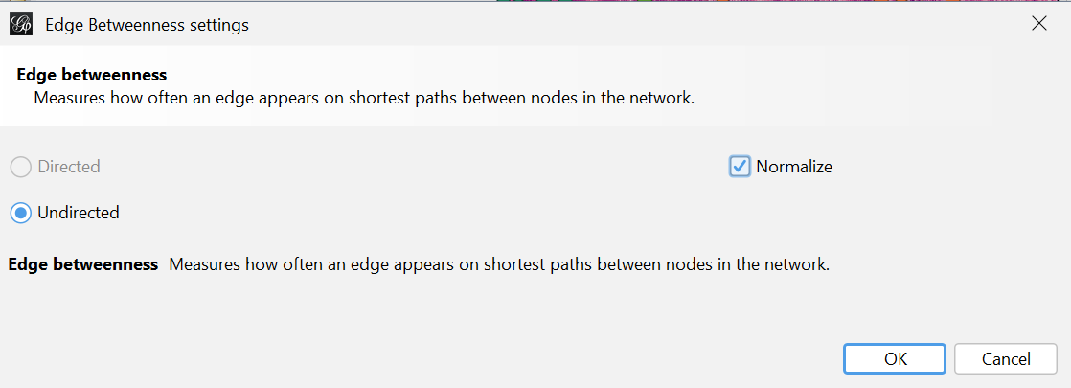

Sau khi chạy xong thuật toán, cũng tương tự như trong Betweeness centality của node-based, ta vào **Data Table** và vào tab **Edge** để xem kết quả.

Kết quả nhận được như sau:

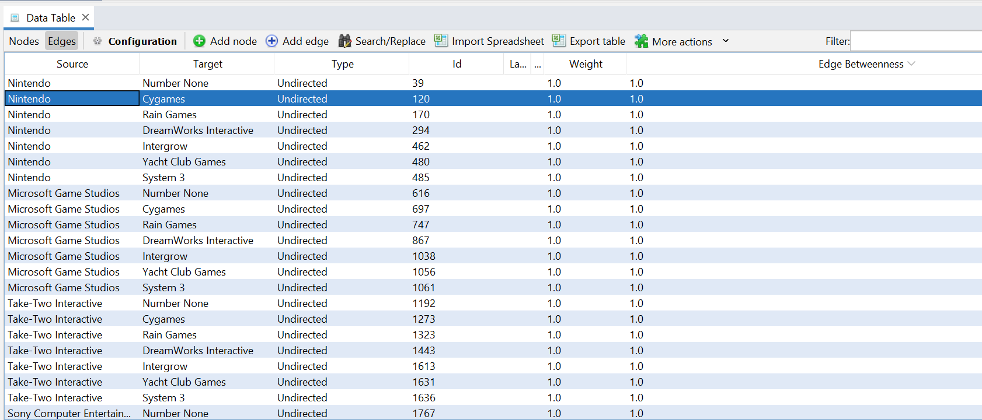

…

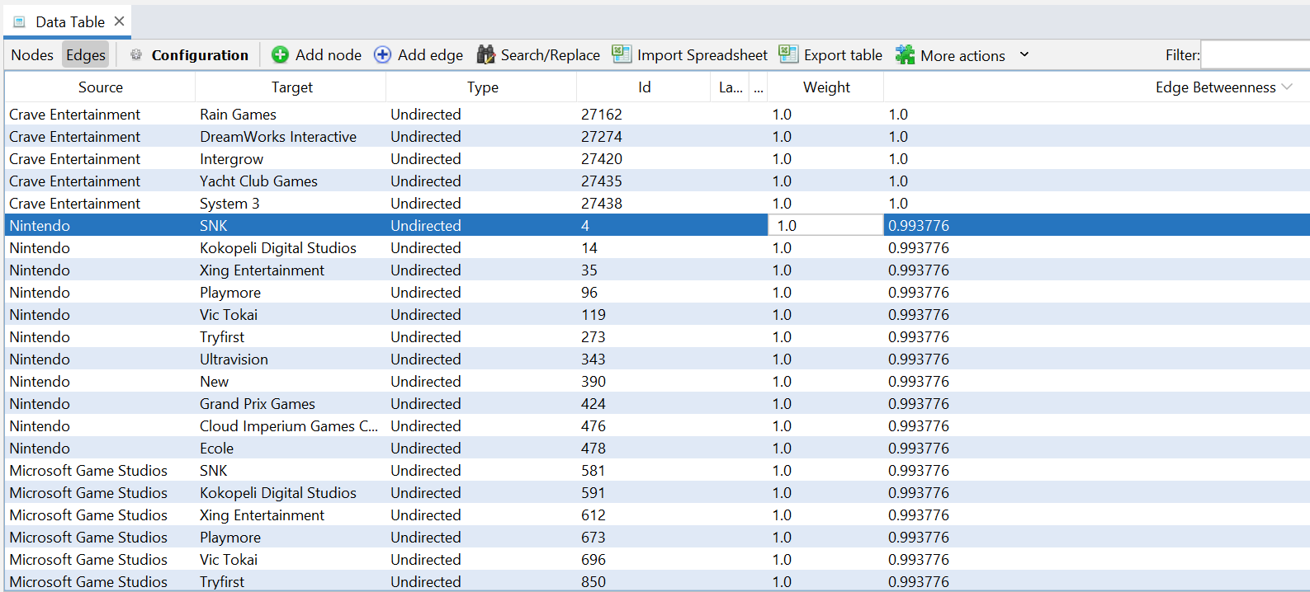

Có thể thấy kết quả xếp hạng trên cả Python và *Gephi* đều tương đồng nhau, trong đó kết quả của Python không trải qua quá trình normalisation (như đã giải thích bên trên). Ví dụ cạnh giữa 2 nhà phát hành **Nintendo** và **SNK** xếp 1 bậc dưới so với các cạnh xếp bậc cao nhất.

Tiếp theo ta có đồ thị biểu diễn cho độ đo này, với các cạnh càng có hạng cao hay độ đo Betweeness Centrality theo edge-based càng cao thì có màu (tím) càng đậm. Và để cho dễ đánh giá ta sẽ kết hợp với màu sắc của các cụm sau khi được phân chia bằng thuật giải Louvain thì thấy là các node có nằm cùng một cụm (1 màu) sẽ thường có rất nhiều cạnh có độ đo cao (màu đậm):

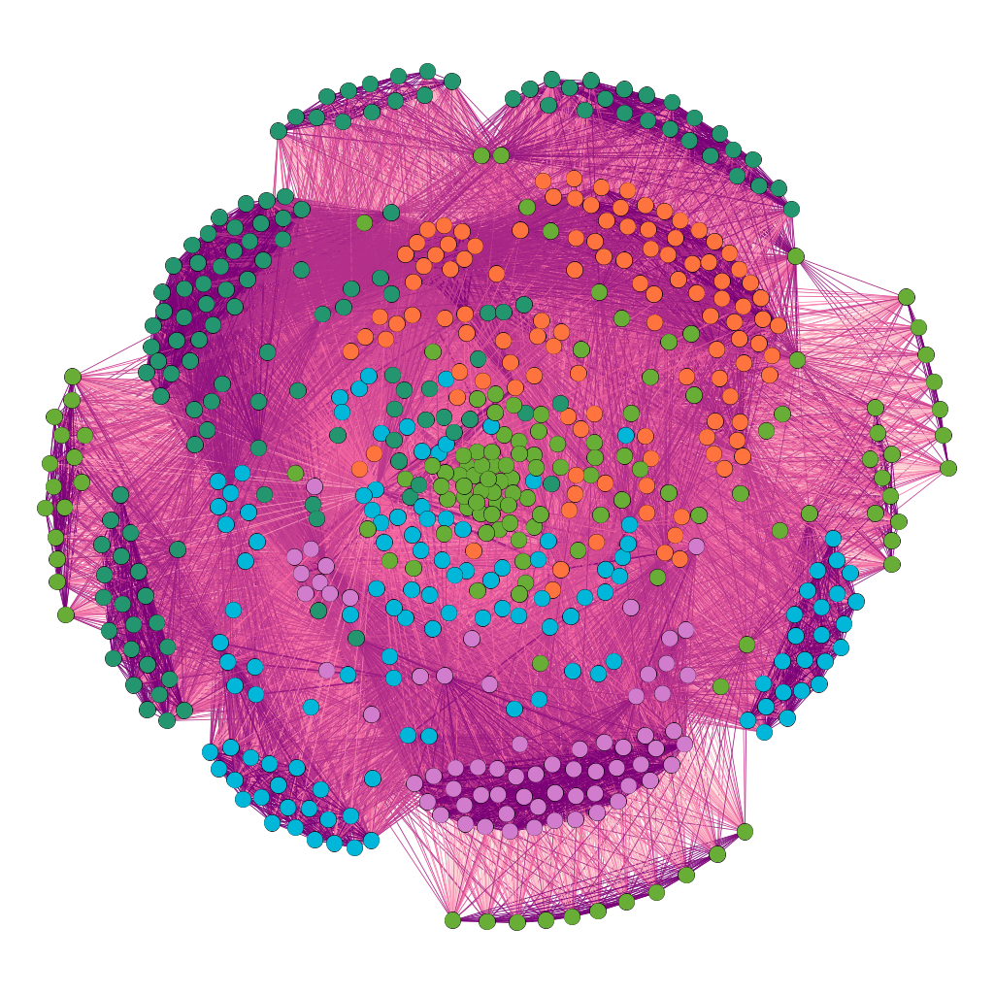

*Hình 8. Đồ thị Betweeness Centrality theo cạnh trong Gephi*

**Ý nghĩa**: Tương tự như Betweeness Centrality theo node thì Betweeness Centrality theo cạnh cho biết cạnh giữa 2 node nào có độ đo càng cao thì nó càng có vai trò quan trọng trong đồ thị, là cạnh mà được cross qua nhiều lần trong các đường đi của đồ thị. Ở đây cho biết 2 ý nghĩa:

* Ở các cụm, các node ở gần và san sát nhau nên số lượng các cạnh có độ Betweeness Centrality theo cạnh cao sẽ nhiều, đó là lý do ta thấy ở các cụm riêng lẻ luôn có rất nhiều các cạnh có màu đậm.
* 1 cạnh cho biết quan hệ có chung thể loại game giữa 2 nhà phát hành, do vậy khi nó có độ đo cao chứng tỏ quan hệ giữa 2 nhà phát hành này là quan trọng, đóng vai trò gián tiếp cho nhiều quan hệ giữa các nhà phát hành khác trong đồ thị. Ví dụ trong 4 nhà phát hành **A**, **B**, **C**, **D** có 3 quan hệ chung thể loại là **AB**, **BC** và **CD**, do đó trong đồ thị nhà phát hành **A** muốn có quan hệ gián tiếp với **D** thì lúc nào cũng phải thông qua quan hệ **BC** và **CD**, ngược lại **D** muốn có quan hệ gián tiếp với **A** thì phải thông qua quan hệ **BC** và **AB**. Do quan hệ **BC** nắm vai trò chính trong nhiều quan hệ trung gian (ở đây là 2) nên cạnh **BC** sẽ có độ đo Betweeness Centrality cao nhất.

### Closeness Centrality

Chạy thuật toán tính độ đo Closeness Centrality trên Python:

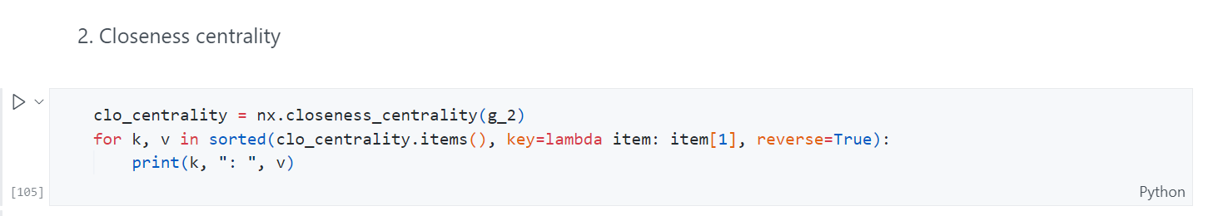

Kết quả nhận được (trích lượt):

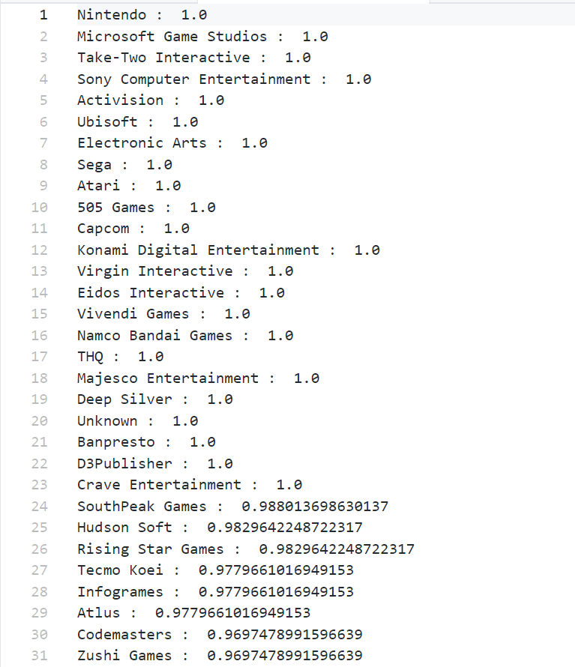

Chạy thuật toán trên Gephi và ta có kết quả nhận được:

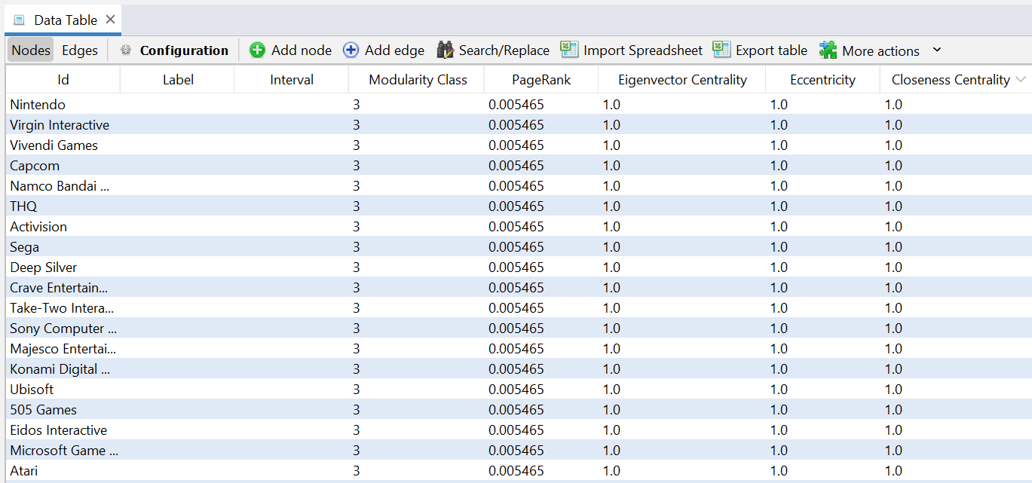

…

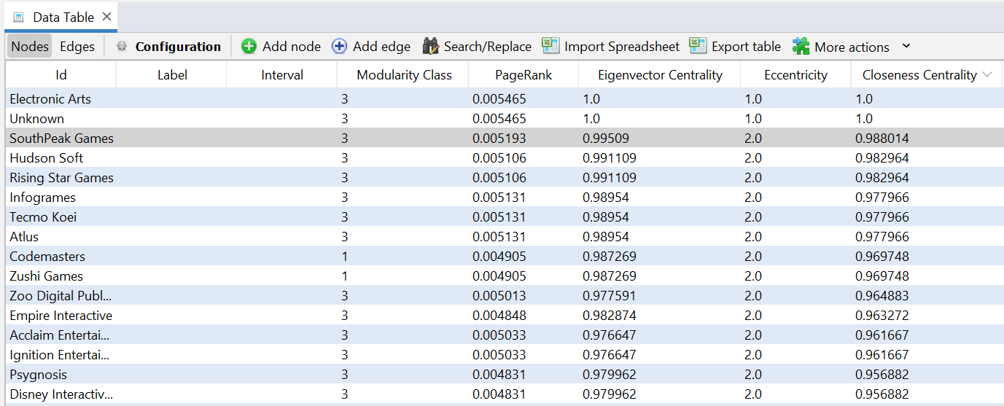

Đồ thị Closeness Centrality trong *Gephi* cho biết các node có màu càng đậm thì thứ hạng Closeness Centrality càng cao (thường là các node trung tâm):

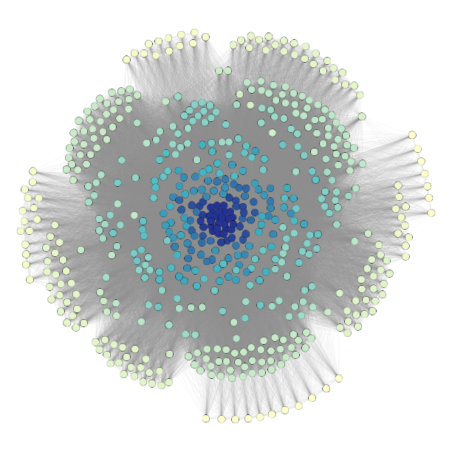

*Hình 9. Đồ thị Closeness Centrality trong Gephi*

Ta nhận thấy kết quả trên cả Python và *Gephi* đều tương đồng nhau, và đều đã được normalise.

**Ý nghĩa**: Cũng giống như kết quả của PageRank, độ đo Closeness Centrality trong đồ thị cho biết nhà phát hành nào có độ đo này càng cao chứng tỏ càng dễ có khả năng tiếp cận, hay gần nhiều nhà phát hành xung quanh, hay nói cách khác là có nhiều cơ hội chung thể loại game với nhiều nhà phát hành xung quanh nó. Đó là lý do mà các nhà phát hành có độ đo này cao đều tập trung ở giữa đồ thị vì ở các vị trí này mới có thể đến gần và đến được nhiều node.

Như vậy phần lập trình đến đây là kết thúc. Các file *Excel* được xuất từ kết quả trong *Gephi* được lưu trong thư mục **Gephi** của đồ án là:

File **MainGraph_Gephi_Nodes.xlsx** có các kết quả của thuật toán, độ đo trên node như phân cụm theo Louvain với ID cụm là cột **modularity_class** và kết quả **PageRank**, **Eigenvector Centrality**, **Betweeness Centrality theo node** như sau:

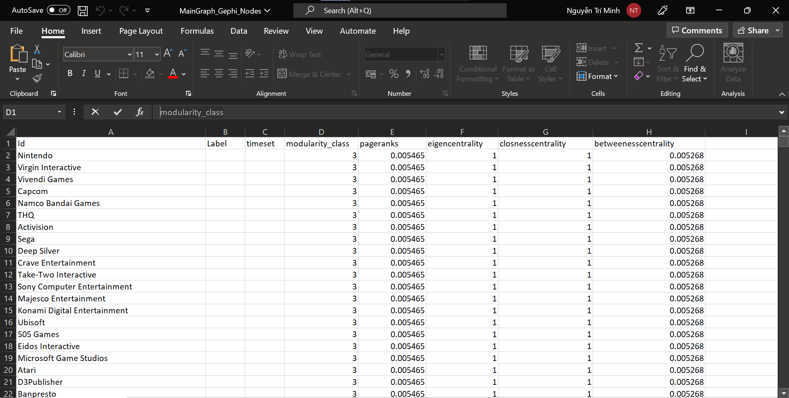

File **MainGraph_Gephi_Edges.xlsx** có các kết quả của độ đo **Betweeness Centrality theo edge**:

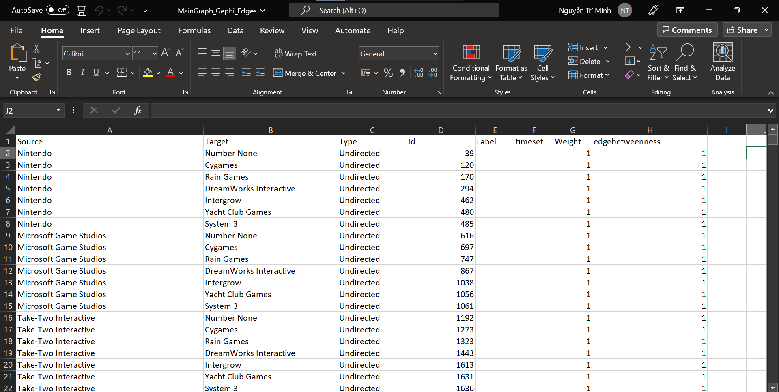

PHẦN b. XỬ LÝ BẰNG phương pháp THỦ CÔNG

Đồ thị sử dụng ở phần này là đồ thị 1 phía được trích ra **5 node** từ đồ thị đầy đủ của phần lập trình.

Các phương pháp và thuật toán sử dụng trong đồ án này ở phần thủ công cũng tương tự như phần lập trình, bao gồm:

* Thuật toán Louvain để xác định, phát hiện các cộng đồng trong đồ thị (community detection) thông qua gom cụm các node có liên quan.
* Thuật toán PageRank dùng để xếp hạng các đỉnh trong đồ thị.
* Tính toán độ đo Betweeness Centrality ở các đỉnh (nodes) và cạnh (edges).
* Tính toán độ đo Closeness Centrality ở các đỉnh (nodes).

File source code sử dụng để phục vụ cho phần này: **SimplerGraph.ipynb**.

Dataset sử dụng để phục vụ cho phần này: **for_simpler_graph.csv**.

Kết quả bên dưới đều có trong file **Results.xlxs**, trừ Louvain.

**Phương pháp tách đồ thị thành đồ thị nhỏ hơn với 5 node:**

* Đầu tiên, giả sử tách được thành 1 đồ thị có 5 node A, B, C, D, E. Ta không thể lấy ngẫu nhiên các node từ đồ thị gốc được vì sẽ không đảm bảo đồ thị sẽ chặt chẽ về quan hệ. Để đồ thị tương đối chặt chẽ về quan hệ ta sẽ chọn 1 node A là node có đủ quan hệ với cả B, C, D, E theo thứ tự với thể loại I, II, III, IV. Sau đó chọn 1 node B có quan hệ với C ở thể loại II, 1 node C có quan hệ với D ở thể loại III, 1 node D có quan hệ với E ở thể loại IV và 1 node E bất kì có thể loại IV. Như vậy đồ thị sẽ được chặt chẽ hơn.
* Áp dụng phân tích trên vào đồ thị gốc, ta thấy node **Nintendo** là nhà phát hành lớn, luôn đứng đầu ở mọi độ đo nên sẽ có chung đa dạng được nhiều thể loại với nhiều nhà phát hành khác nên có thể chọn A = **Nintendo**. Dùng phần mềm *Excel* với chức năng tìm kiếm trên dataset gốc, ta có thể lọc ra các thể loại I, II, III, IV mà A có là **Sports**, **Racing**, **Misc**, **Action** nên ta có **I = Sports**, **II = Racing**, **III = Action**, **IV = Misc**. Tiếp tục tìm kiếm, ta dễ dàng tìm được B, C, D, E thoả mãn lần lượt là **B = Electronic Arts**, **C = Activision**, **D = Sony Computer Entertainment** và **E = MTV Games**.

Áp dụng lý thuyết trên vào code trên Python, ta tạo được dataframe mới (bằng cách chọn những dòng đầu tiên thoả mãn trong dataframe gốc) tương ứng cho đồ thị mới đúng như những yêu cầu cần thiết:

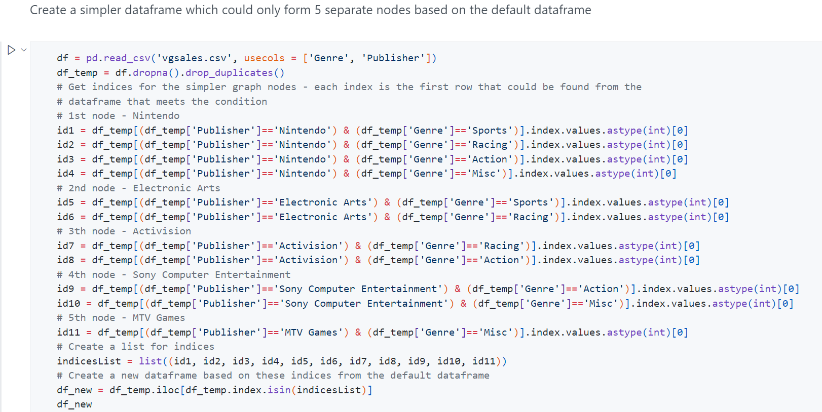

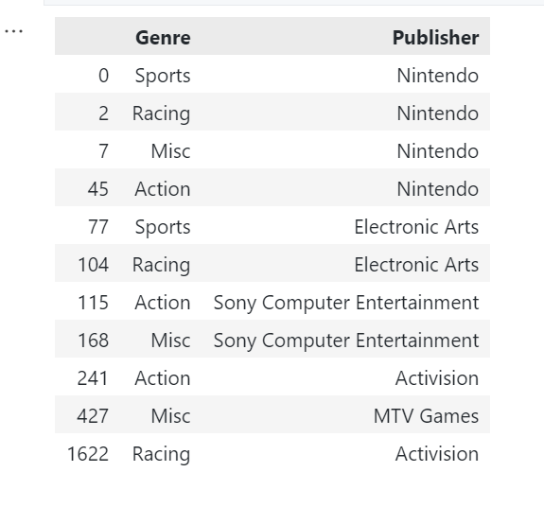

Tương tự như phần lập trình, ta vẽ thử đồ thị 1 phía:

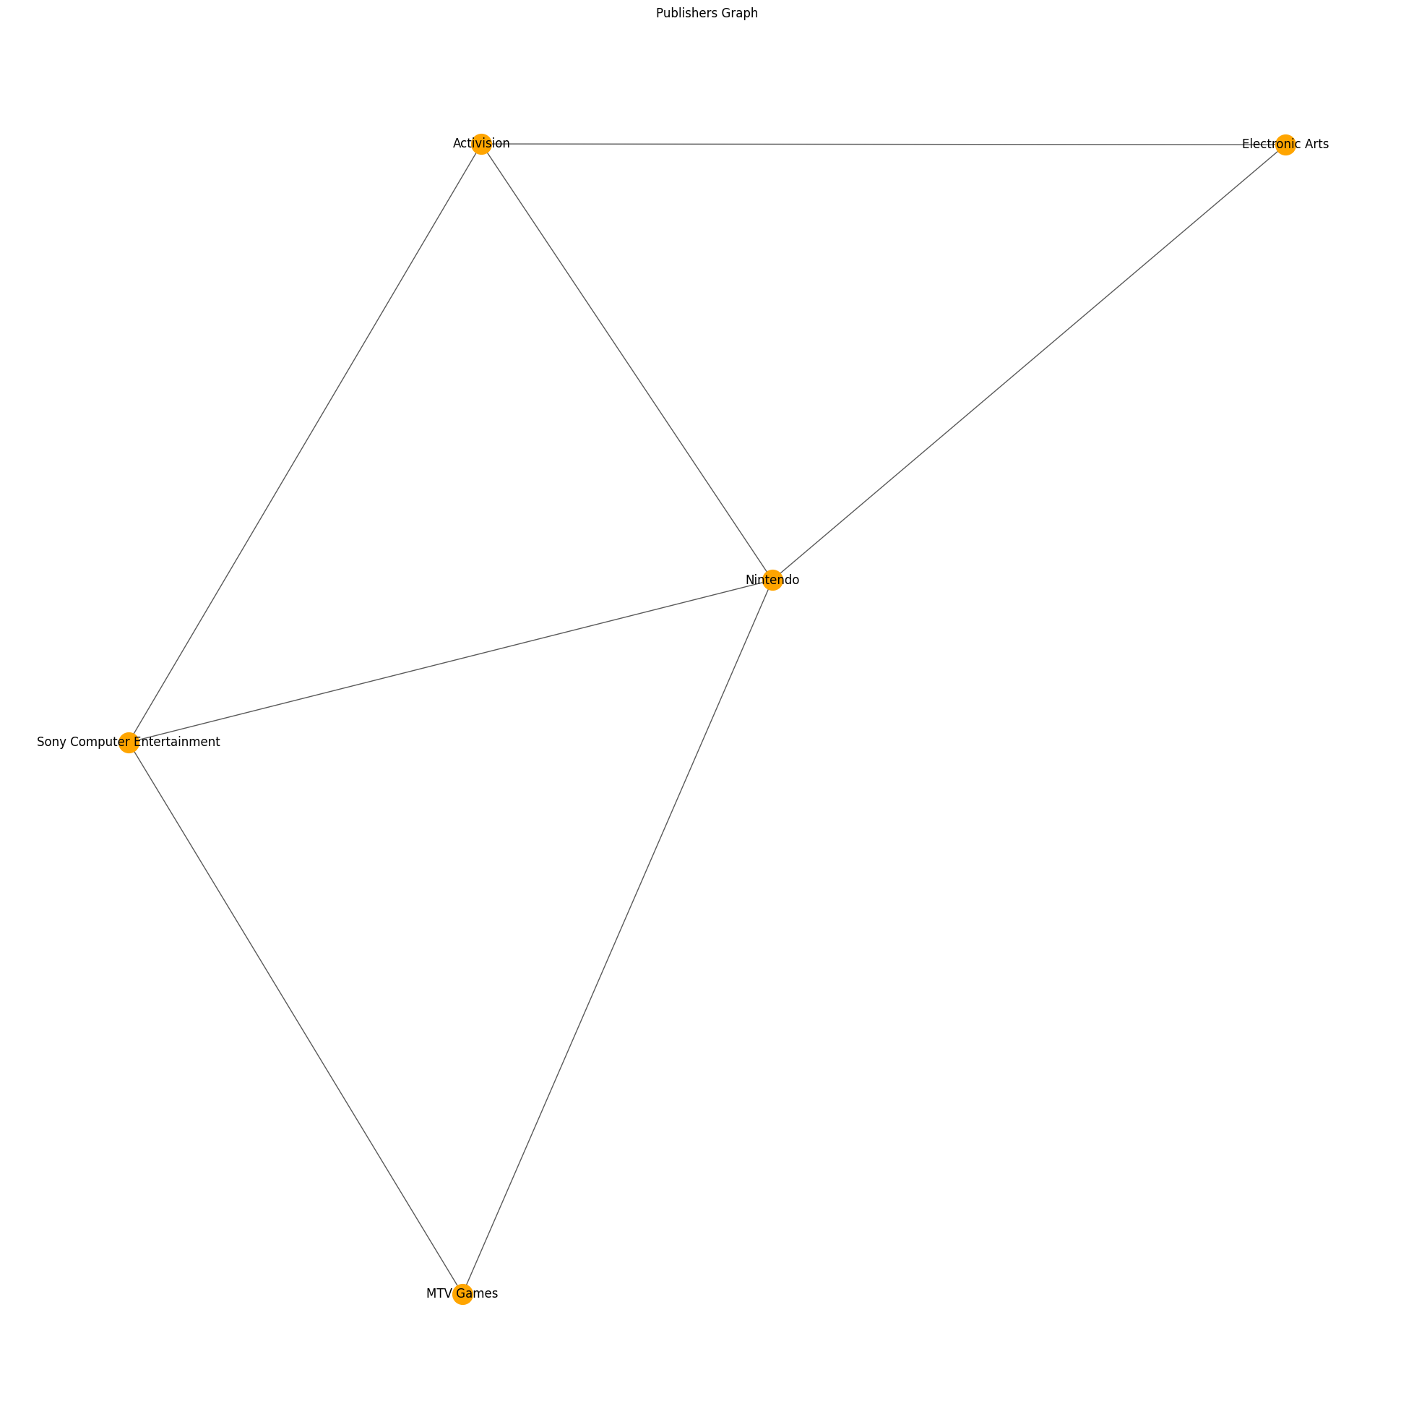

Tương tự như phần lập trình, ta xuất dữ liệu ra dataset để kiểm tra trọng số của các cạnh. Kết quả như trong file **for_simpler_graph.csv** là:

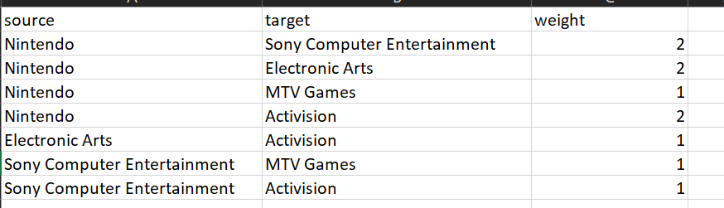

Giản hoá đồ thị với tên gọi A, B, C, D ở trên và thêm trọng số, ta có đồ thị:

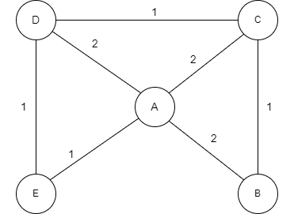

Vì là đồ thị vô hướng nên 1 cạnh mặc định đều có 2 chiều. Sử dụng trọng số để tính toán (nếu cần).

Bắt đầu tính toán thủ công:

**1. PageRank**

Công thức tính PageRank của node X trong đồ thị:



Trong đó:

*  là PageRank của X,
*  là trọng số của cạnh ,
*  là PageRank của  trỏ tới X,
*  là số cạnh mà  trỏ đi,
*  là hệ số, mặc định có thể lấy là 0.85.

Do tổng các PR luôn luôn bằng 1 mà đồ thị có 5 node nên ban đầu giả định mỗi node đều có PR = 1 / 5 = 0.2.

Bảng giá trị PageRank tính tay qua các lần lặp (có sử dụng **trọng số**) được import từ file *Excel*:

|  |  |  |  |  |  |  |
| --- | --- | --- | --- | --- | --- | --- |
| **Iteration** | **A** | **B** | **C** | **D** | **E** |  |
| 0 | 0.2 | 0.2 | 0.2 | 0.2 | 0.2 |  |
| 1 | 0.51833 | 0.24107 | 0.29774 | 0.32607 | 0.21679 |  |
| 2 | 0.64386 | 0.33915 | 0.41347 | 0.43128 | 0.28223 |  |
| 3 | 0.82116 | 0.39423 | 0.49411 | 0.51418 | 0.31983 |  |
| 4 | 0.93785 | 0.45442 | 0.57038 | 0.59035 | 0.35897 |  |
| 5 | 1.05338 | 0.49897 | 0.63196 | 0.65153 | 0.38933 |  |
| 6 | 1.1437 | 0.54011 | 0.68565 | 0.70558 | 0.41636 |  |
| 7 | 1.22429 | 0.57346 | 0.73072 | 0.75041 | 0.43881 |  |
| 8 | 1.29094 | 0.60261 | 0.76927 | 0.7891 | 0.45813 |  |
| 9 | 1.34849 | 0.62698 | 0.80194 | 0.82169 | 0.47444 |  |
| 10 | 1.39697 | 0.6479 | 0.82974 | 0.84954 | 0.48835 |  |
| 11 | 1.43839 | 0.66558 | 0.85336 | 0.87313 | 0.50016 |  |
| 12 | 1.47349 | 0.68066 | 0.87345 | 0.89323 | 0.5102 |  |
| 13 | 1.50338 | 0.69346 | 0.89051 | 0.91029 | 0.51874 |  |
| 14 | 1.52876 | 0.70434 | 0.90502 | 0.9248 | 0.52599 |  |
| 15 | 1.55035 | 0.71359 | 0.91736 | 0.93713 | 0.53216 |  |
| 16 | 1.56869 | 0.72145 | 0.92784 | 0.94762 | 0.5374 |  |
| 17 | 1.58429 | 0.72813 | 0.93675 | 0.95653 | 0.54185 |  |
| 18 | 1.59754 | 0.73381 | 0.94432 | 0.9641 | 0.54564 |  |
| 19 | 1.6088 | 0.73864 | 0.95076 | 0.97054 | 0.54886 |  |
| 20 | 1.61838 | 0.74275 | 0.95623 | 0.97601 | 0.55159 |  |
| 21 | 1.62652 | 0.74623 | 0.96088 | 0.98066 | 0.55392 |  |
| 22 | 1.63344 | 0.7492 | 0.96484 | 0.98462 | 0.5559 |  |
| 23 | 1.63932 | 0.75172 | 0.9682 | 0.98798 | 0.55758 |  |
| 24 | 1.64432 | 0.75386 | 0.97105 | 0.99083 | 0.55901 |  |
| 25 | 1.64857 | 0.75568 | 0.97348 | 0.99326 | 0.56022 |  |
| 26 | 1.65218 | 0.75723 | 0.97554 | 0.99532 | 0.56125 |  |
| 27 | 1.65525 | 0.75855 | 0.9773 | 0.99708 | 0.56213 |  |
| 28 | 1.65786 | 0.75966 | 0.97879 | 0.99857 | 0.56287 |  |
| 29 | 1.66008 | 0.76062 | 0.98006 | 0.99984 | 0.56351 |  |
| 30 | 1.66196 | 0.76142 | 0.98113 | 1.00091 | 0.56405 |  |
| 31 | 1.66356 | 0.76211 | 0.98205 | 1.00183 | 0.5645 |  |
| 32 | 1.66492 | 0.76269 | 0.98283 | 1.00261 | 0.56489 |  |
| 33 | 1.66608 | 0.76319 | 0.98349 | 1.00327 | 0.56522 |  |
| 34 | 1.66707 | 0.76361 | 0.98405 | 1.00383 | 0.5655 |  |
| **35** | **1.6679** | **0.76397** | **0.98453** | **1.00431** | **0.56574** | **(Stop)** |
| **Normalisation** | **0.33449** | **0.15321** | **0.19744** | **0.20141** | **0.11346** |  |
| **Rank** | **1** | **4** | **3** | **2** | **5** |  |

Ta thấy thuật toán dừng ở lần lặp **35** do các kết quả PR của lần lặp này so với lần trước đó là nhỏ hơn . Do tổng PR của tất cả các node phải bằng 1 nên ta phải normalise các kết quả bằng cách lấy từng kết quả PR chia cho tổng kết quả PR của tất cả các node.

Kiểm tra kết quả PageRank tính tay với thuật toán trên Python tương tự như phần lập trình thì thấy kết quả gần như tương đồng và thứ hạng các node đều chính xác:

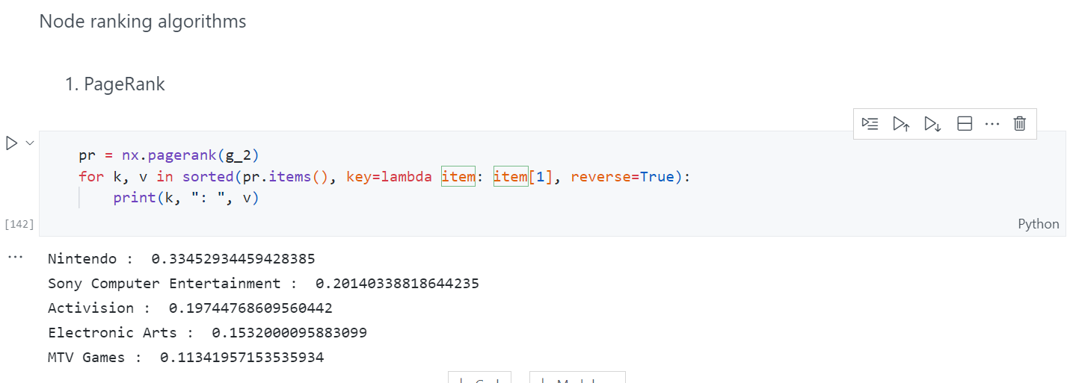

**Kết luận**:

|  |  |  |  |
| --- | --- | --- | --- |
| **Rank** | **Node** | **Publisher** | **PageRank** |
| 1 | A | Nintendo | 0.33449 |
| 2 | D | Sony Computer Entertainment | 0.20141 |
| 3 | C | Activision | 0.19744 |
| 4 | B | Electronic Arts | 0.15321 |
| 5 | E | MTV Games | 0.11346 |

**2. Tính toán các độ đo**

**Betweeness Centrality cho đỉnh:**

Công thức tính Betweeness Centrality của node  trong đồ thị:



Trong đó:

*  là tổng số đường đi ngắn nhất giữa node  và ,
*  là tổng số đường đi ngắn nhất giữa node  và  mà có đi ngang qua node .

Để cho đơn giản, ta không sử dụng trọng số trong tính toán như trong Python.

Bảng giá trị Betweeness Centrality theo node tính tay được import từ file *Excel*:

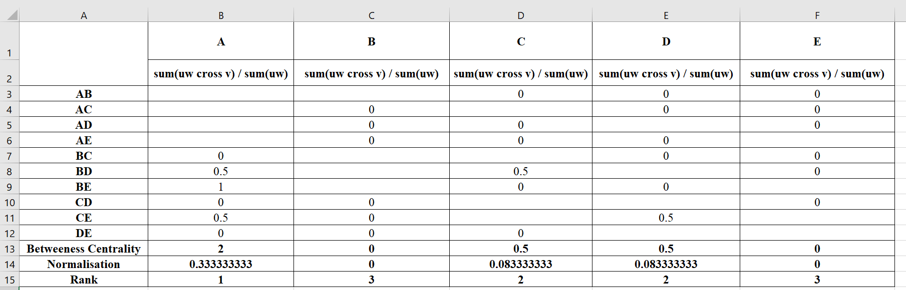

Do đây là đồ thị vô hướng nên kết quả có thể được normalise bằng cách nhân với 1 lượng là , với  chính là số node của đồ thị (để giống trong Python).

So sánh với kết quả trong Python thì đều chính xác:

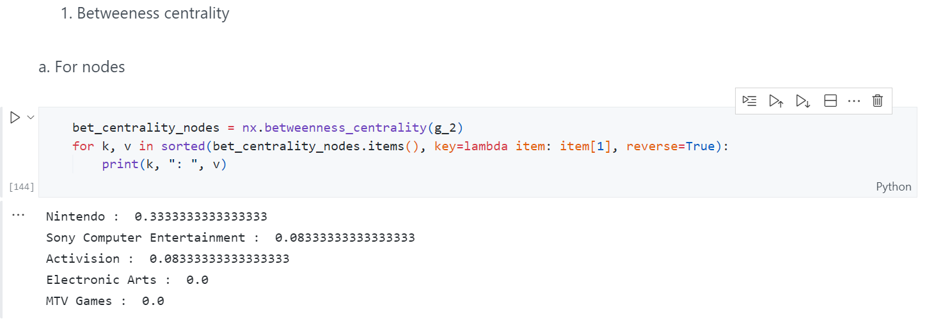

**Kết luận**:

|  |  |  |  |
| --- | --- | --- | --- |
| **Rank** | **Node** | **Publisher** | **Betweeness Centrality** |
| 1 | A | Nintendo | 0.33333 |
| 2 | D | Sony Computer Entertainment | 0.08333 |
| 2 | C | Activision | 0.08333 |
| 3 | B | Electronic Arts | 0 |
| 3 | E | MTV Games | 0 |

**Betweeness Centrality cho cạnh:**

Công thức tính Betweeness Centrality của cạnh  trong đồ thị:



Trong đó:

*  là tổng số đường đi ngắn nhất giữa cạnh  và ,
*  là tổng số đường đi ngắn nhất giữa cạnh  và  mà có đi ngang qua cạnh .

Để cho đơn giản, ta không sử dụng trọng số trong tính toán như trong Python.

Bảng giá trị Betweeness Centrality theo edge tính tay được import từ file *Excel*:

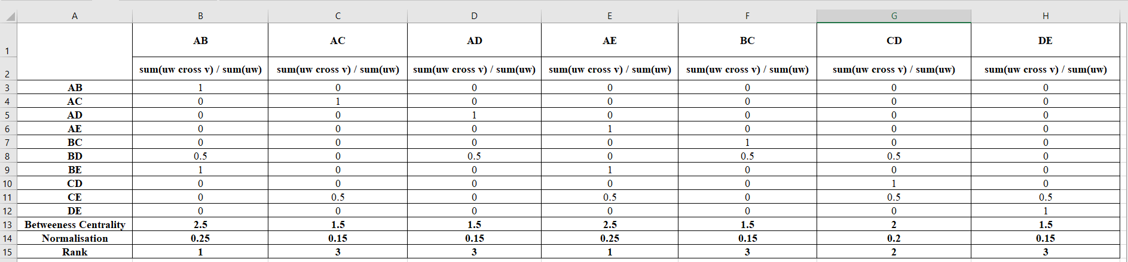

Do đây là đồ thị vô hướng nên kết quả có thể được normalise bằng cách nhân với 1 lượng là , với  chính là số node của đồ thị (để giống trong Python).

So sánh với kết quả trong Python thì đều chính xác:

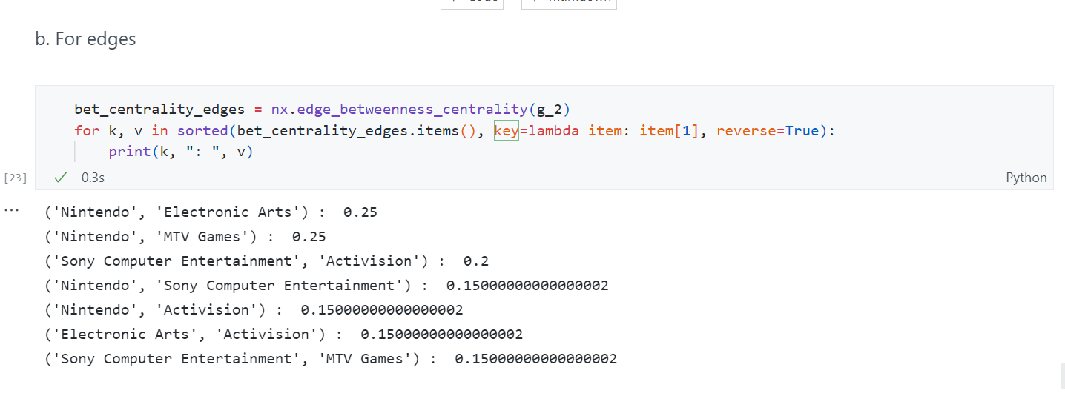

**Kết luận**:

|  |  |  |  |
| --- | --- | --- | --- |
| **Rank** | **Edge** | **Publishers** | **Betweeness Centrality** |
| 1 | AB | Nintendo, Electronic Arts | 0.25 |
| 1 | AE | Nintendo, MTV Games | 0.25 |
| 2 | CD | Sony Computer Entertainment, Activision | 0.2 |
| 3 | AD | Nintendo, Sony Computer Entertainment | 0.15 |
| 3 | AC | Nintendo, Activision | 0.15 |
| 3 | BC | Electronic Arts, Activision | 0.15 |
| 3 | DE | Sony Computer Entertainment, MTV Games | 0.15 |

**Closeness Centrality:**

Để cho đơn giản, ta không sử dụng trọng số trong tính toán như trong Python.

Bảng giá trị Closeness Centrality tính tay được import từ file *Excel*:

|  |  |  |  |  |  |
| --- | --- | --- | --- | --- | --- |
|  | **A** | **B** | **C** | **D** | **E** |
| **A** | 0 | 1 | 1 | 1 | 1 |
| **B** | 1 | 0 | 1 | 2 | 2 |
| **C** | 1 | 1 | 0 | 1 | 2 |
| **D** | 1 | 2 | 1 | 0 | 1 |
| **E** | 1 | 2 | 2 | 1 | 0 |
| **Sum of distances** | 4 | 6 | 5 | 5 | 6 |
| **Closeness Centrality** | **0.25** | **0.166667** | **0.2** | **0.2** | **0.166667** |
| **Normalisation** | **1** | **0.666667** | **0.8** | **0.8** | **0.666667** |
| **Rank** | **1** | **3** | **2** | **2** | **3** |

Do đây là đồ thị vô hướng nên kết quả có thể được normalise bằng cách nhân với 1 lượng là , với  chính là số node của đồ thị (để giống trong Python).

So sánh với kết quả trong Python thì đều chính xác:

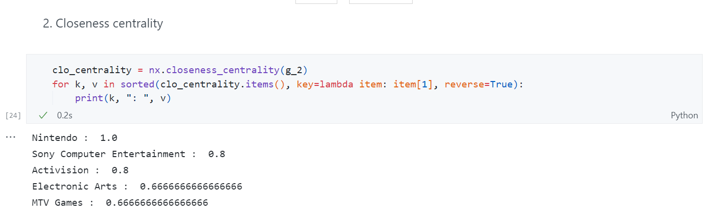

**Kết luận**:

|  |  |  |  |
| --- | --- | --- | --- |
| **Rank** | **Node** | **Publisher** | **Closeness Centrality** |
| 1 | A | Nintendo | 1 |
| 2 | D | Sony Computer Entertainment | 0.8 |
| 2 | C | Activision | 0.8 |
| 3 | B | Electronic Arts | 0.666667 |
| 3 | E | MTV Games | 0.666667 |

**Phân cụm bằng thuật toán Louvain (tham khảo ở:** [**https://en.wikipedia.org/wiki/Louvain_method**](https://en.wikipedia.org/wiki/Louvain_method)**):**

Thuật toán Louvain được dựa trên việc làm cho độ đo *Q* (modularity) trong đồ thị lớn nhất, và được tính bằng công thức như sau:



Trong đó:

*  là modularity,
*  là tổng trọng số của tất cả các cạnh trong đồ thị,
*  là trọng số cạnh giữa 2 node  và ,
* ,  là bậc của các node  và ,
*  bằng 1 cho biết 2 node  và  ở cùng 1 cụm, ngược lại bằng 0 thì khác cụm.

Từ công thức trên, ta rút ra được công thức tính modularity trong 1 cụm, đó là:



Trong đó:

*  là modularity trong cụm,
*  là tổng trọng số của tất cả các cạnh trong đồ thị,
*  là tổng trọng số của các cạnh trong cụm (không có cạnh ngoài)
*  là tổng trọng số của các cạnh tạo từ toàn bộ node trong cụm (có cả cạnh ngoài).

Vậy một node  muốn khảo sát xem nó có thể tham gia vào 1 cụm hay không chỉ cần phát triển thêm công thức ở trên để tính được  của nó với mỗi cụm cần khảo sát. Kết quả  của cụm nào lớn nhất cho node  thì node  có thể tham gia vào cụm đó. Công thức như sau:

 **(*)**

Trong đó có các đại lượng mới là:

*  là tổng trọng số giữa cạnh mà node  liên kết với cụm và toàn bộ cạnh trong cụm,
*  là tổng trọng số của các cạnh được tạo từ node .

Do công thức là khá phức tạp nên rất khó để đưa vào *Excel*, do vậy thuật toán được áp dụng như các bước được trình bày dưới đây:

Đầu tiên, đồ thị có 5 node nên mỗi node theo thuật toán là 1 cụm riêng biệt.

Nhắc lại đồ thị:



Xuất phát với A, áp dụng công thức **(*)** để tính, ta có kết quả sau:



Do  lớn nhất nên A và B về 1 cụm.

Lúc này xét tiếp C với các cụm A, B và D với công thức **(*)**:



Do  lớn nhất nên C và về cụm của A, B.

Tiếp tục với D và áp dụng công thức **(*)** với các cụm C, A và E:



Do  nên D có thể thuộc cụm C, A, B hoặc E.

Cuối cùng xét D với công thức **(*)**:



Do  lớn nhất nên E thuộc về cụm với D, như vậy D và E có thể tạo thành riêng 1 cụm và D không thuộc chung cụm với C, A, B.

Vậy đồ thị gồm 2 cụm là C, A, B và D, E, là số cụm tốt nhất có thể phân tách nên không cần chạy tiếp bước tiếp theo của thuật toán (tức là tiếp tục gom cụm trong các cụm mới được tạo thành).

Kiểm tra với kết quả trên Python như phần lập trình thì thấy kết quả tính tay hoàn toàn chính xác:

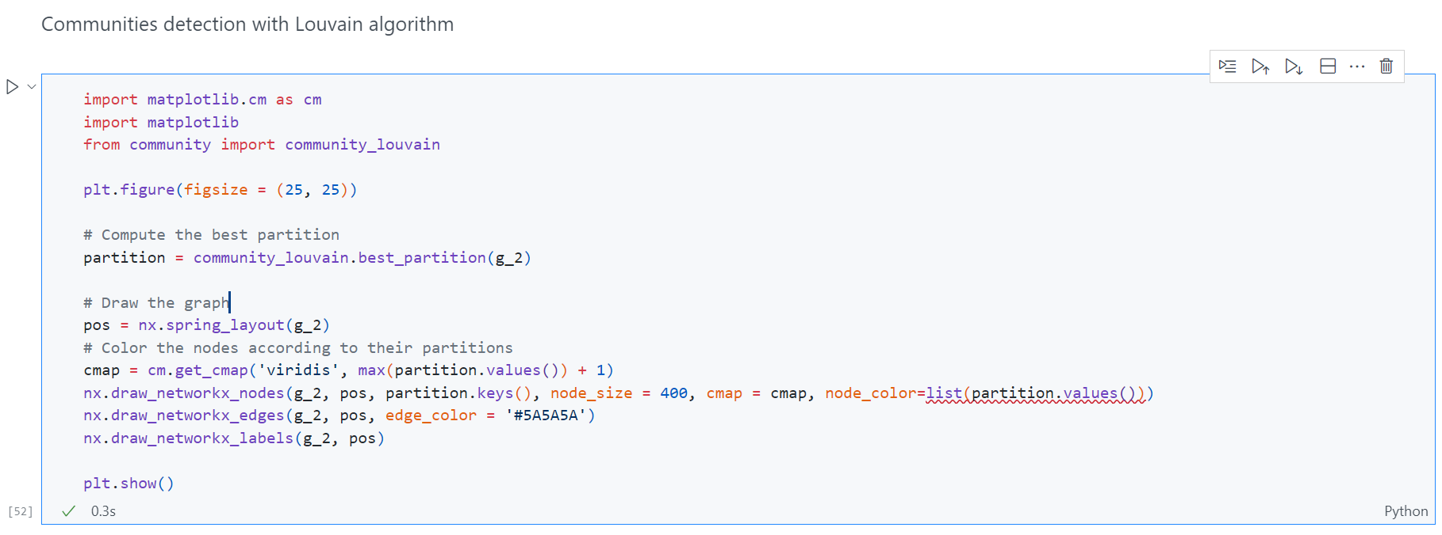

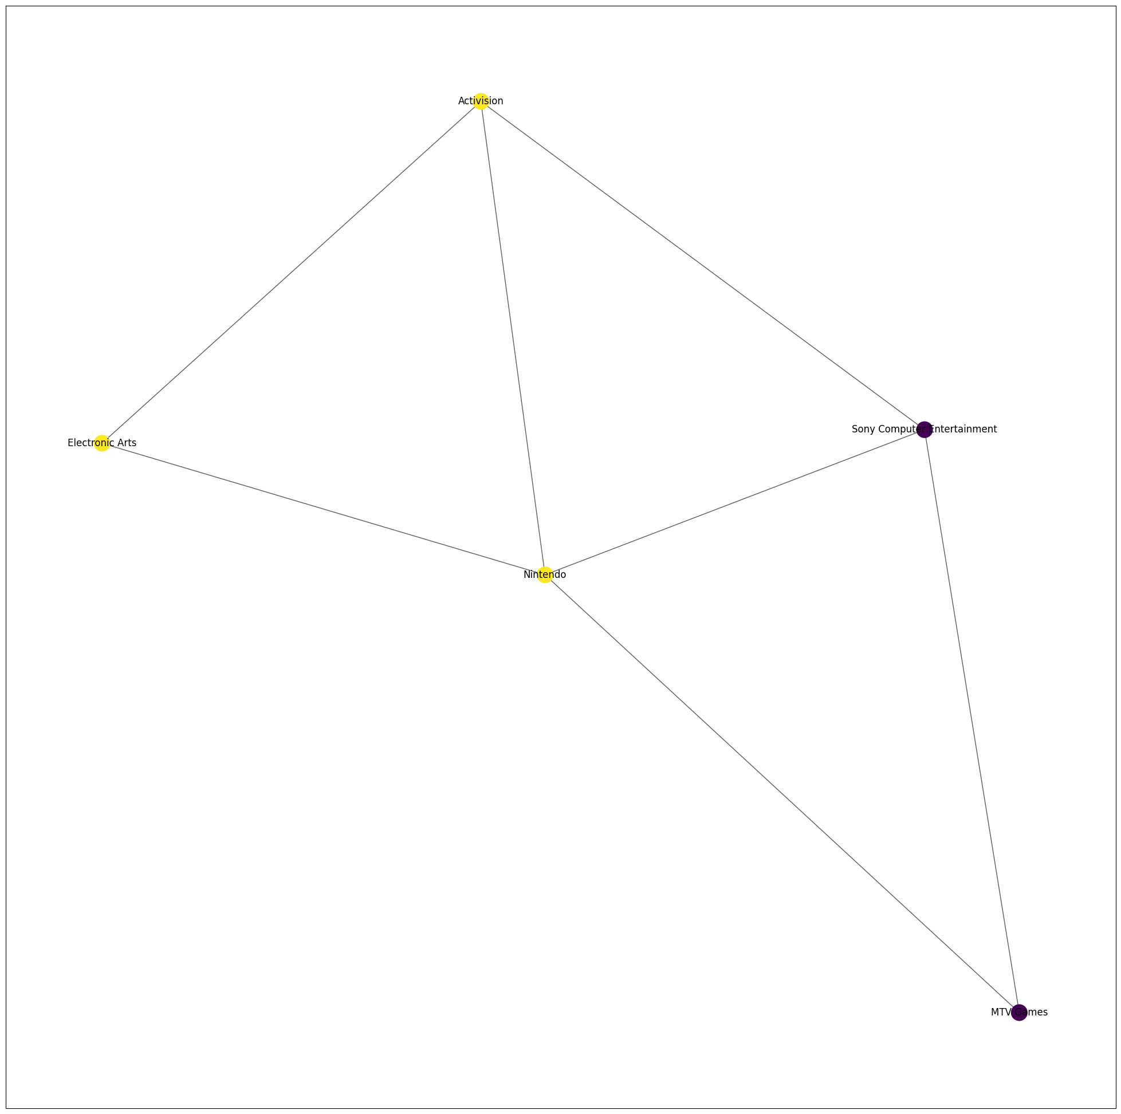

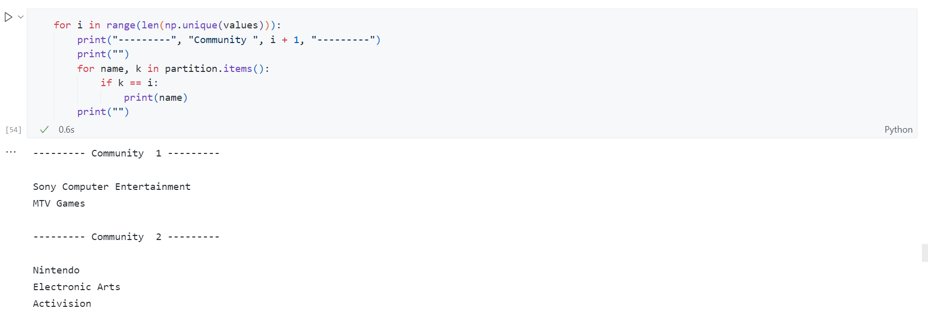

**Kết luận**:

|  |  |  |
| --- | --- | --- |
| **Community** | **Nodes** | **Publishers** |
| **1** | A | Nintendo |
| B | Electronic Arts |
| C | Activision |
| **2** | D | Sony Computer Entertainment |
| E | MTV Games |

Các cụm trong đồ thị (được giản lược):

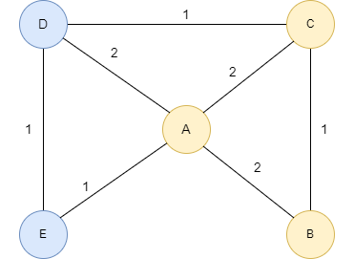

kết luận về đề tài

1. Qua đề tài, bằng việc kết hợp với kiến thức đã được học để thực hiện xử lý trên một đồ thị thực tế với dữ liệu rất lớn, em đã có thể hiểu hơn về việc ý nghĩa của các thuật toán xếp hạng, phân cụm và các độ đo là quan trọng như thế nào trong một bài toán cụ thể. Chính nhờ chúng mà ta mới nắm bắt được hầu như toàn bộ các thông tin quan trọng của đồ thị, từ các node đóng vai trò quan trọng như thế nào đến đóng vai trò kém quan trọng như thế nào thông qua các mối quan hệ của chúng. Cụ thể ở đây chính là thị trường trò chơi điện tử với rất nhiều các nhà phát hành game và thể loại của họ, khi mới nhìn vào tập dữ liệu rất lớn đó, ta hầu như bị “mù tịt” về thông tin, nhưng nhờ các phương thức xử lý đã áp dụng mà ta có thể hiểu rõ và đánh giá được đồ thị một cách khái quát nhất. Đó là giá trị từ lý thuyết đến thực tiễn. Bên cạnh đó ta còn được cung cấp nhiều thông tin bổ ích khác về đồ thị.

2. Phần tính toán thủ công với đồ thị nhỏ được tách ra từ đồ thị lớn cho ta ý nghĩa hầu như về cả đồ thị lớn vì các kết quả ở đồ thị nhỏ nếu đem so với kết quả trong đồ thị lớn thì chúng hầu như cho cùng một kết quả về xếp hạng. Điều này cho ta biết có thể đánh giá sơ bộ đồ thị gốc rất đồ sộ một cách khá hiệu quả khi ta chỉ phải thông qua một đồ thị có quy mô nhỏ hơn rất nhiều đã được trích ra từ đồ thị gốc ấy.

tài liệu tham khảo

1. Tài liệu của giảng viên cung cấp trong quá trình học.
2. *PageRank*, *NetworkX*, <https://networkx.org/documentation/stable/reference/algorithms/generated/networkx.algorithms.link_analysis.pagerank_alg.pagerank.html>.
3. *Centrality*, *NetworkX*, [https://networkx.org/documentation/stable/reference/algorithms/Centrality.html](https://networkx.org/documentation/stable/reference/algorithms/centrality.html).
4. *Community*, *NetworkX*, <https://networkx.org/documentation/stable/reference/algorithms/community>.
5. *Louvain method*, *Wikipedia*, <https://en.wikipedia.org/wiki/Louvain_method>.
6. <https://www.python.org>.
7. <https://docs.jupyter.org/en/latest>.
8. *Learn how to use Gephi*, *Gephi*, <https://gephi.org/users>.
9. *Gephi Plugins*, *GitHub*, <https://github.com/gephi/gephi-plugins/tree/edge-betweenness-plugin> (for *Edge Betweeness Metric*).